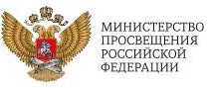
ФГАОУ ДПО
«Академия Минпросвещения России» Центр информационно-аналитического и проектного сопровождения
национальных проектов

МИНИСТЕРСТВО

ОБРАЗОВАНИЯ И НАУКИ РЕСПУБЛИКИ ДАГЕСТАН


2021

Руководство
по проектированию и дизайну
образовательного пространства РЕСПУБЛИКА ДАГЕСТАН

Центр образования «Точка Роста» Федеральный проект «Современная школа» национального проекта
«Образование»

МИНИСТЕРСТВО ОБРАЗОВАНИЯ И НАУКИ РЕСПУБЛИКИ ДАГЕСТАН 2021
ФИЗИЧЕСКАЯ ЛАБОРАТОРИЯ. ВАРИАНТ 1
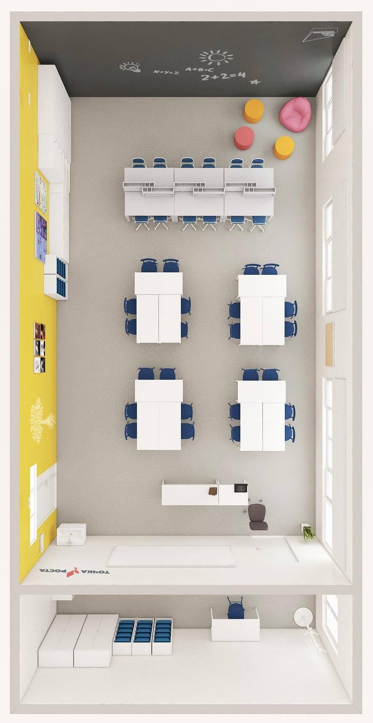

МИНИСТЕРСТВО ОБРАЗОВАНИЯ И НАУКИ РЕСПУБЛИКИ ДАГЕСТАН 2021
ФИЗИЧЕСКАЯ ЛАБОРАТОРИЯ. ВАРИАНТ 1
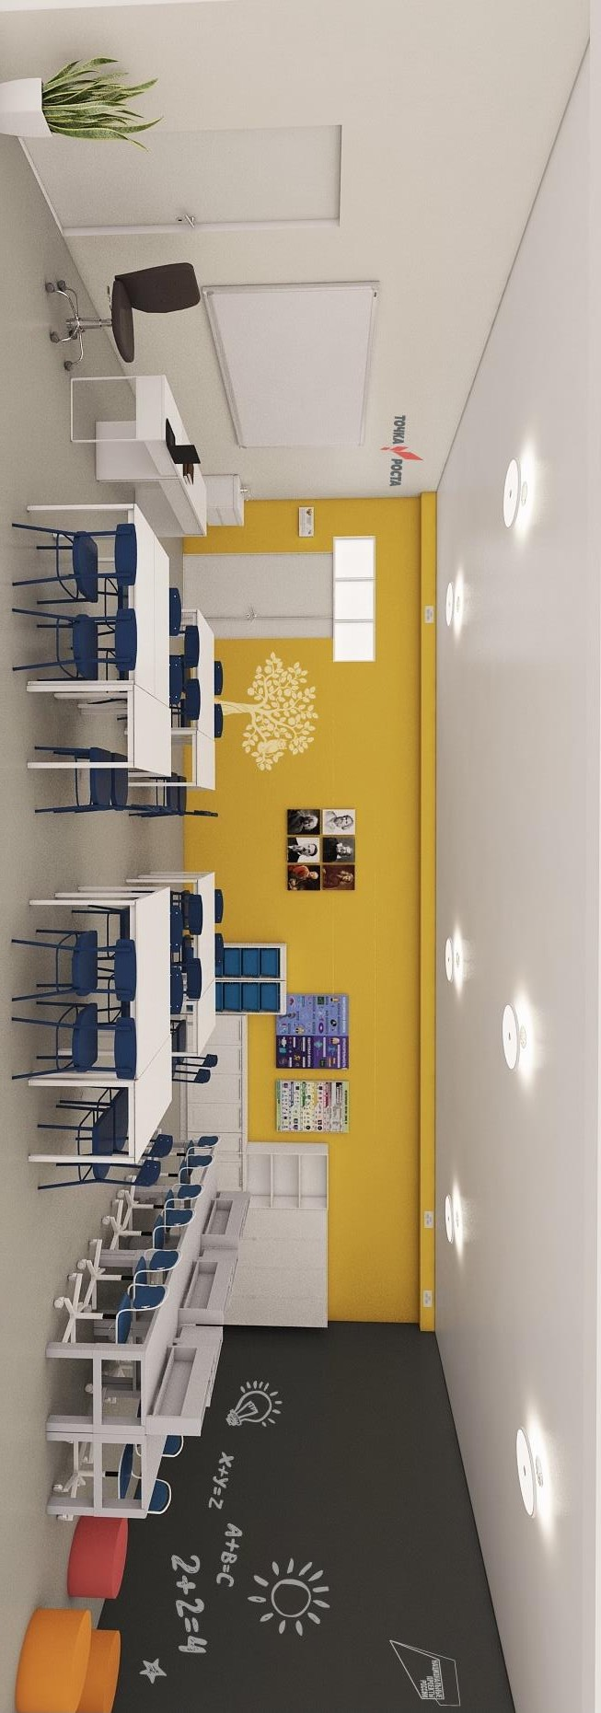

МИНИСТЕРСТВО ОБРАЗОВАНИЯ И НАУКИ РЕСПУБЛИКИ ДАГЕСТАН 2021
ФИЗИЧЕСКАЯ ЛАБОРАТОРИЯ. ВАРИАНТ 1

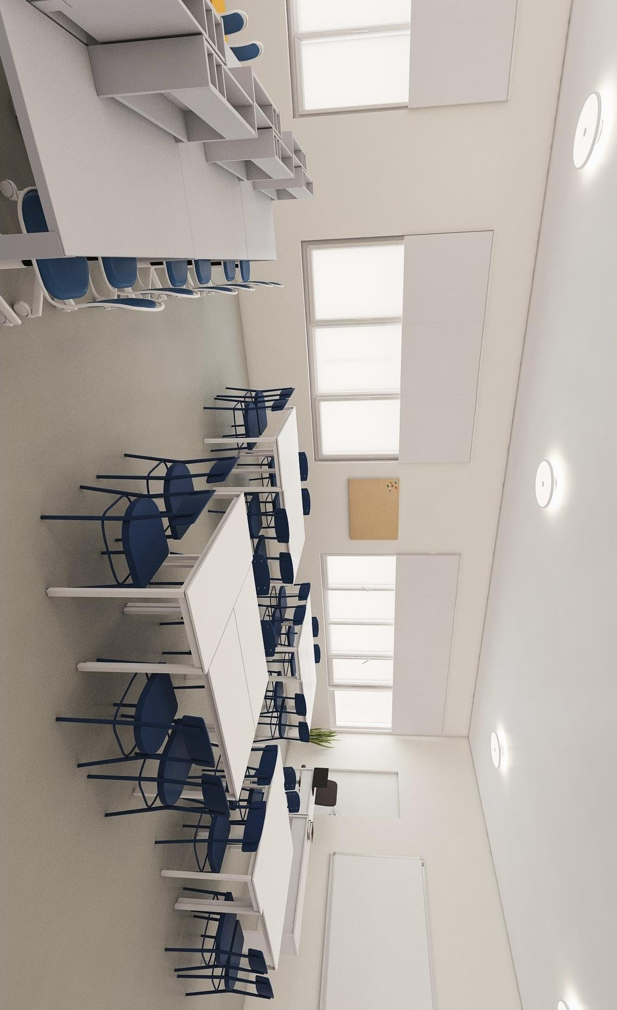

МИНИСТЕРСТВО ОБРАЗОВАНИЯ И НАУКИ РЕСПУБЛИКИ ДАГЕСТАН 2021
ФИЗИЧЕСКАЯ ЛАБОРАТОРИЯ. ВАРИАНТ 1

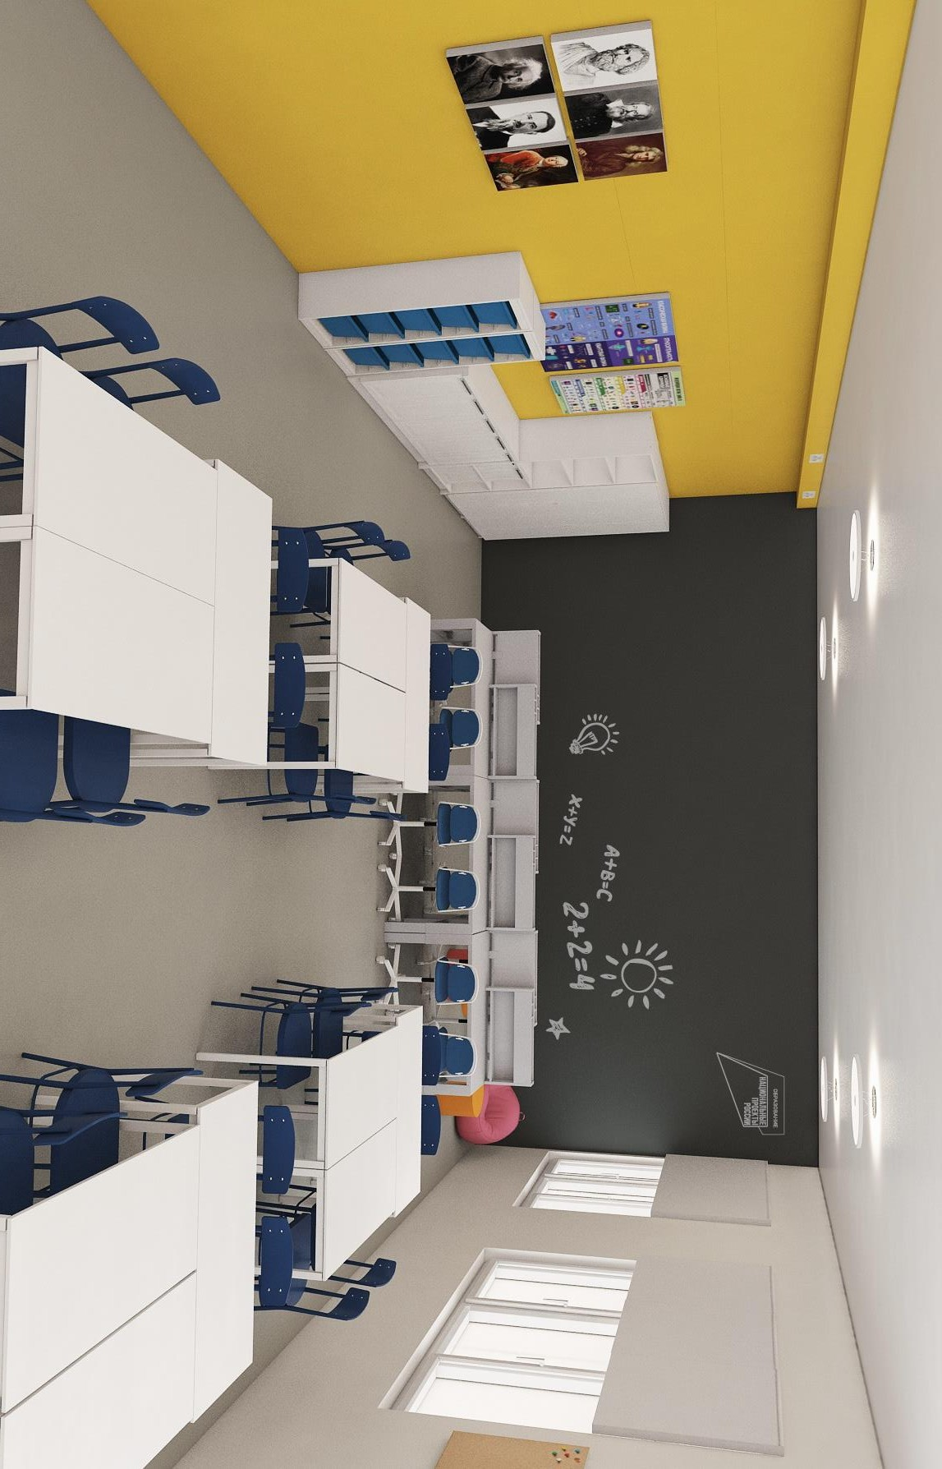

МИНИСТЕРСТВО ОБРАЗОВАНИЯ И НАУКИ РЕСПУБЛИКИ ДАГЕСТАН 2021
ФИЗИЧЕСКАЯ ЛАБОРАТОРИЯ. ВАРИАНТ 1

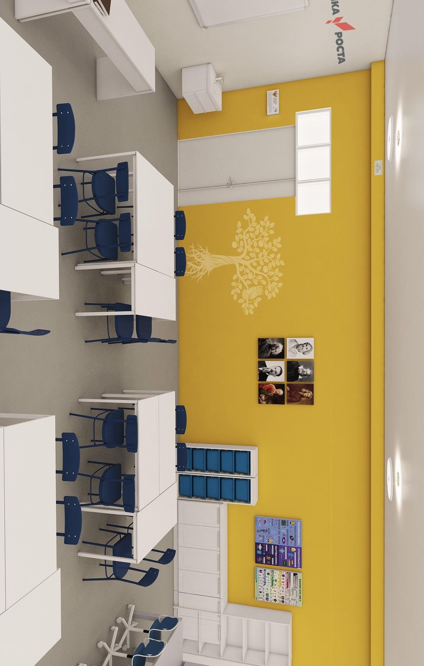

МИНИСТЕРСТВО ОБРАЗОВАНИЯ И НАУКИ РЕСПУБЛИКИ ДАГЕСТАН 2021
ФИЗИЧЕСКАЯ ЛАБОРАТОРИЯ. ВАРИАНТ 1

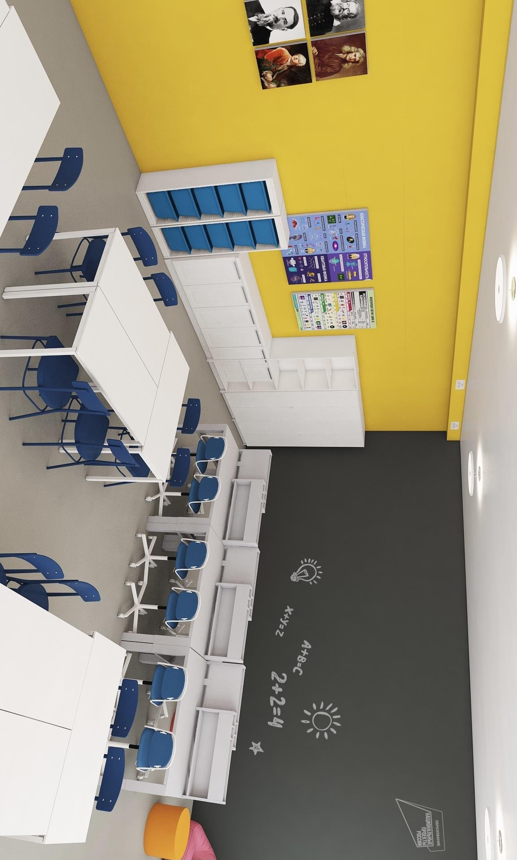

МИНИСТЕРСТВО ОБРАЗОВАНИЯ И НАУКИ РЕСПУБЛИКИ ДАГЕСТАН 2021
ФИЗИЧЕСКАЯ ЛАБОРАТОРИЯ. ВАРИАНТ 2

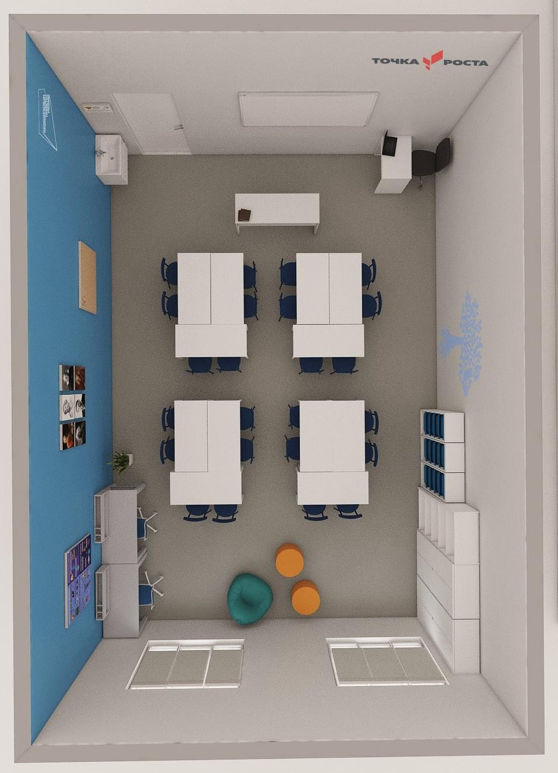

МИНИСТЕРСТВО ОБРАЗОВАНИЯ И НАУКИ РЕСПУБЛИКИ ДАГЕСТАН 2021
ФИЗИЧЕСКАЯ ЛАБОРАТОРИЯ. ВАРИАНТ 2

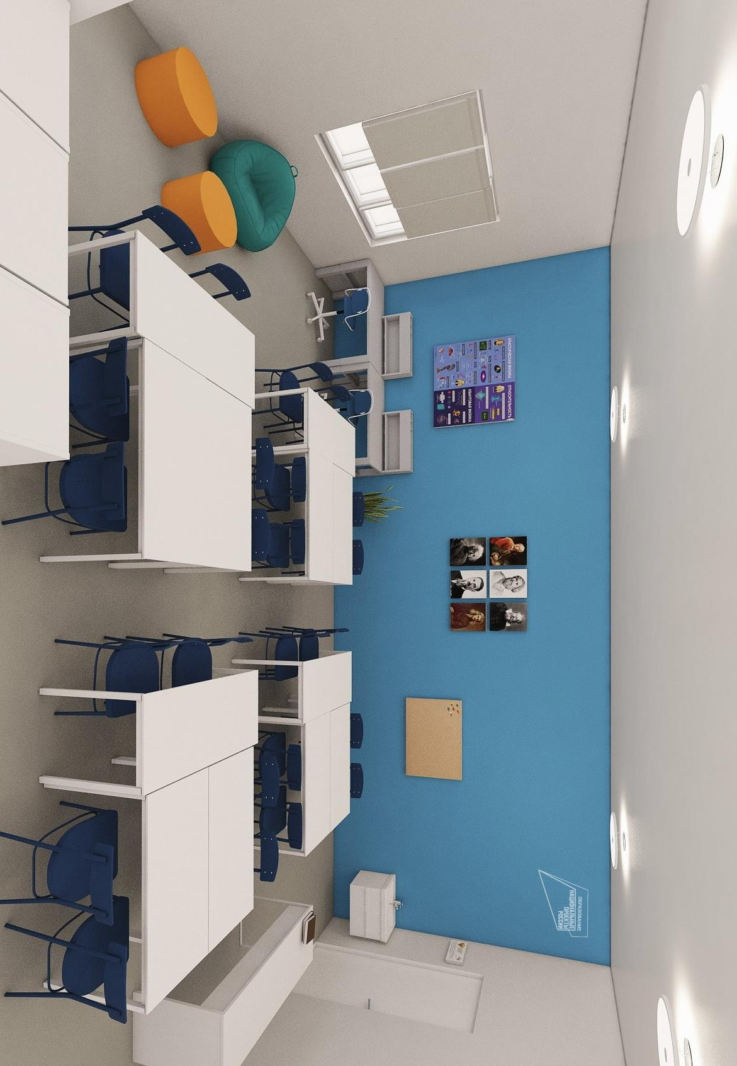

МИНИСТЕРСТВО ОБРАЗОВАНИЯ И НАУКИ РЕСПУБЛИКИ ДАГЕСТАН 2021
ФИЗИЧЕСКАЯ ЛАБОРАТОРИЯ. ВАРИАНТ 2

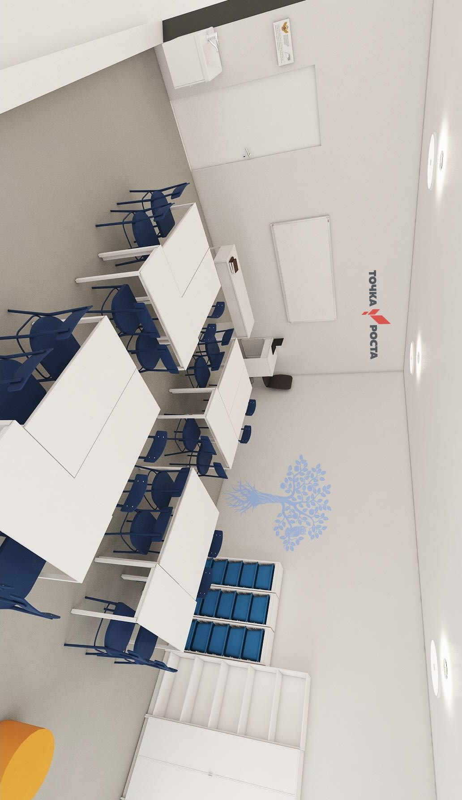

МИНИСТЕРСТВО ОБРАЗОВАНИЯ И НАУКИ РЕСПУБЛИКИ ДАГЕСТАН 2021
ФИЗИЧЕСКАЯ ЛАБОРАТОРИЯ. ВАРИАНТ 2

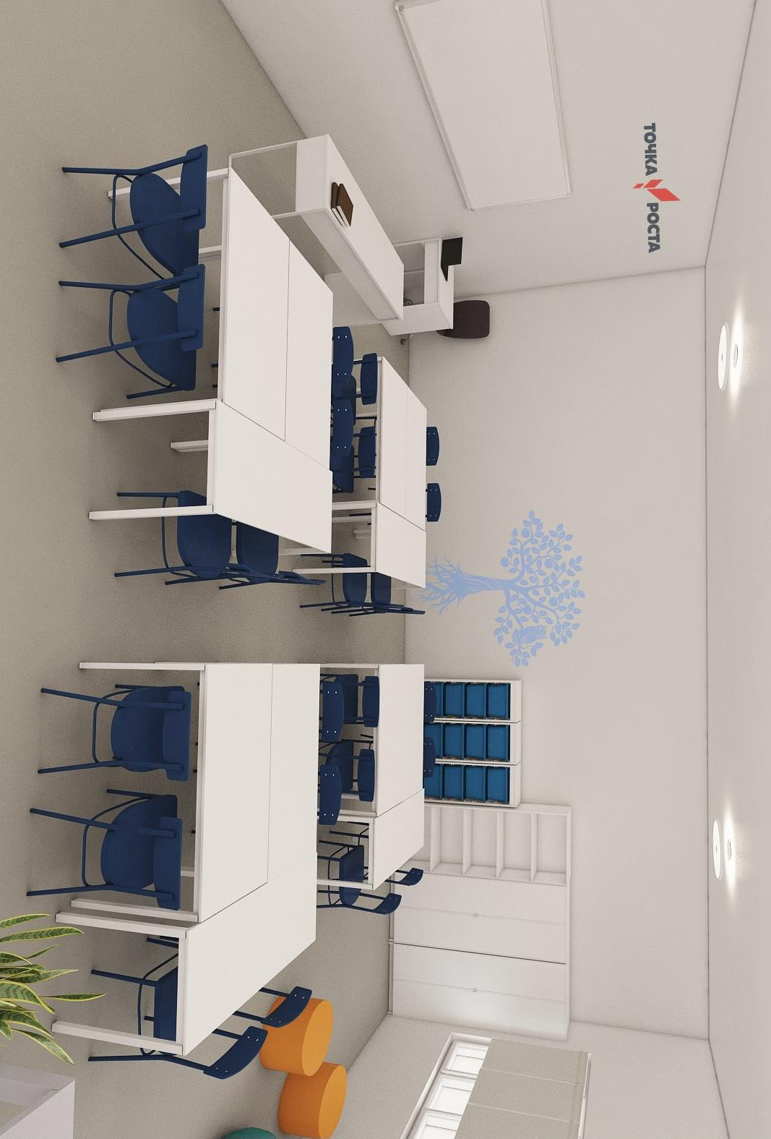

МИНИСТЕРСТВО ОБРАЗОВАНИЯ И НАУКИ РЕСПУБЛИКИ ДАГЕСТАН 2021
ФИЗИЧЕСКАЯ ЛАБОРАТОРИЯ. ВАРИАНТ 2

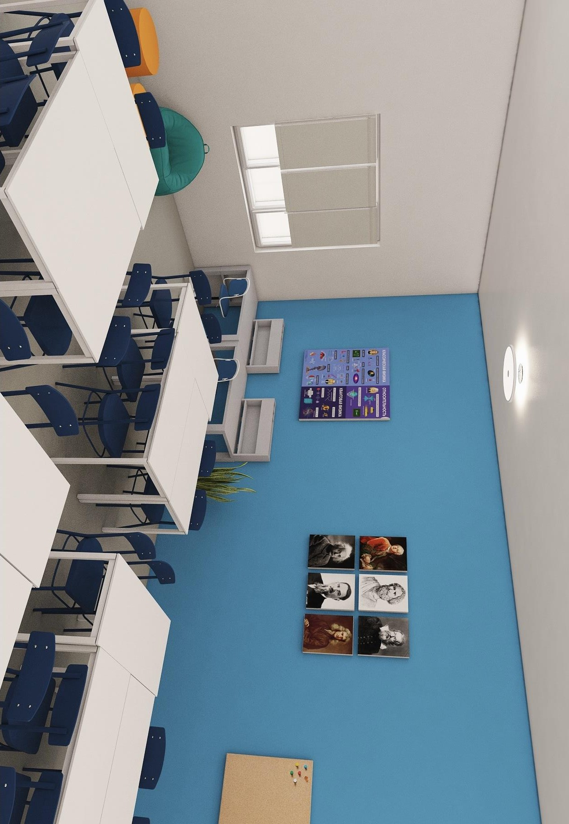

МИНИСТЕРСТВО ОБРАЗОВАНИЯ И НАУКИ РЕСПУБЛИКИ ДАГЕСТАН 2021
ХИМИЧЕСКАЯ И БИОЛОГИЧЕСКАЯ ЛАБОРАТОРИЯ. ВАРИАНТ 1
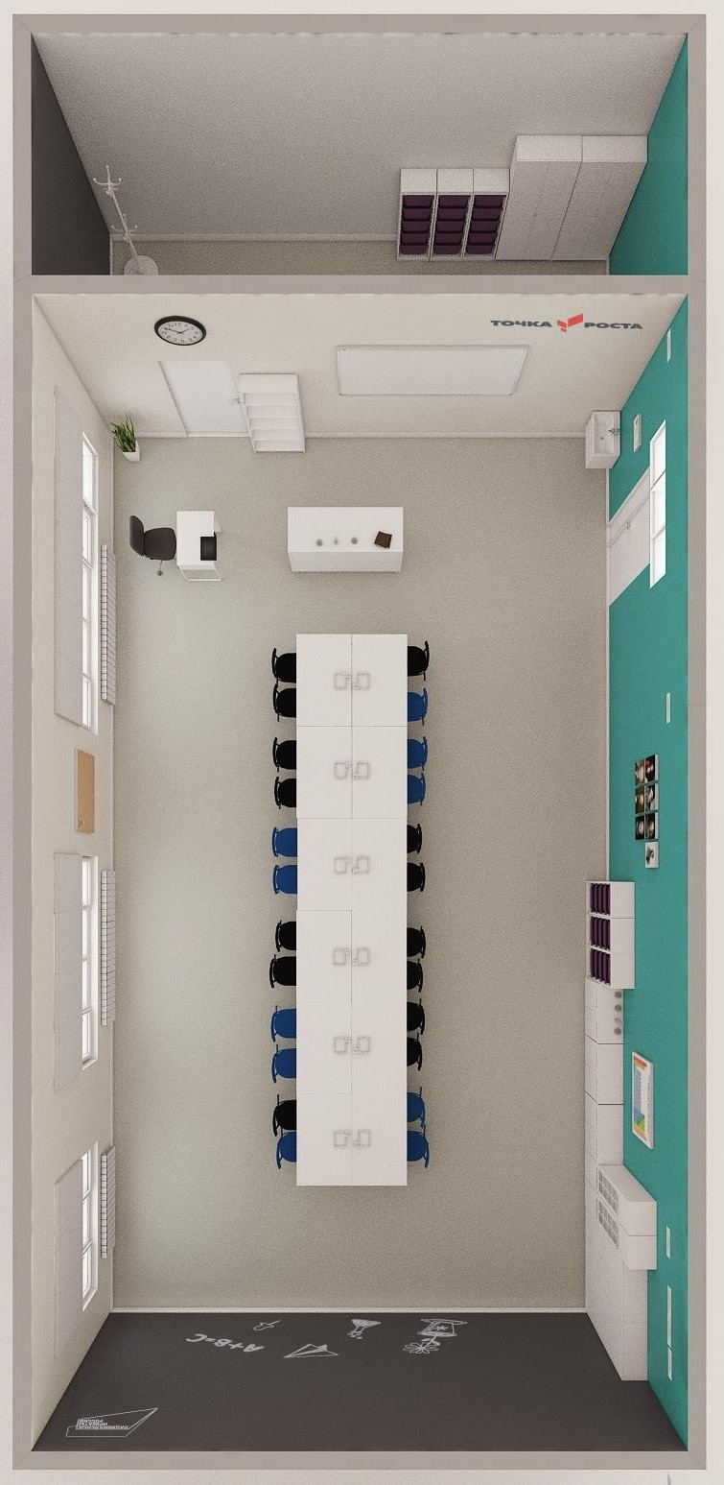

МИНИСТЕРСТВО ОБРАЗОВАНИЯ И НАУКИ РЕСПУБЛИКИ ДАГЕСТАН 2021
ХИМИЧЕСКАЯ И БИОЛОГИЧЕСКАЯ ЛАБОРАТОРИЯ. ВАРИАНТ 1
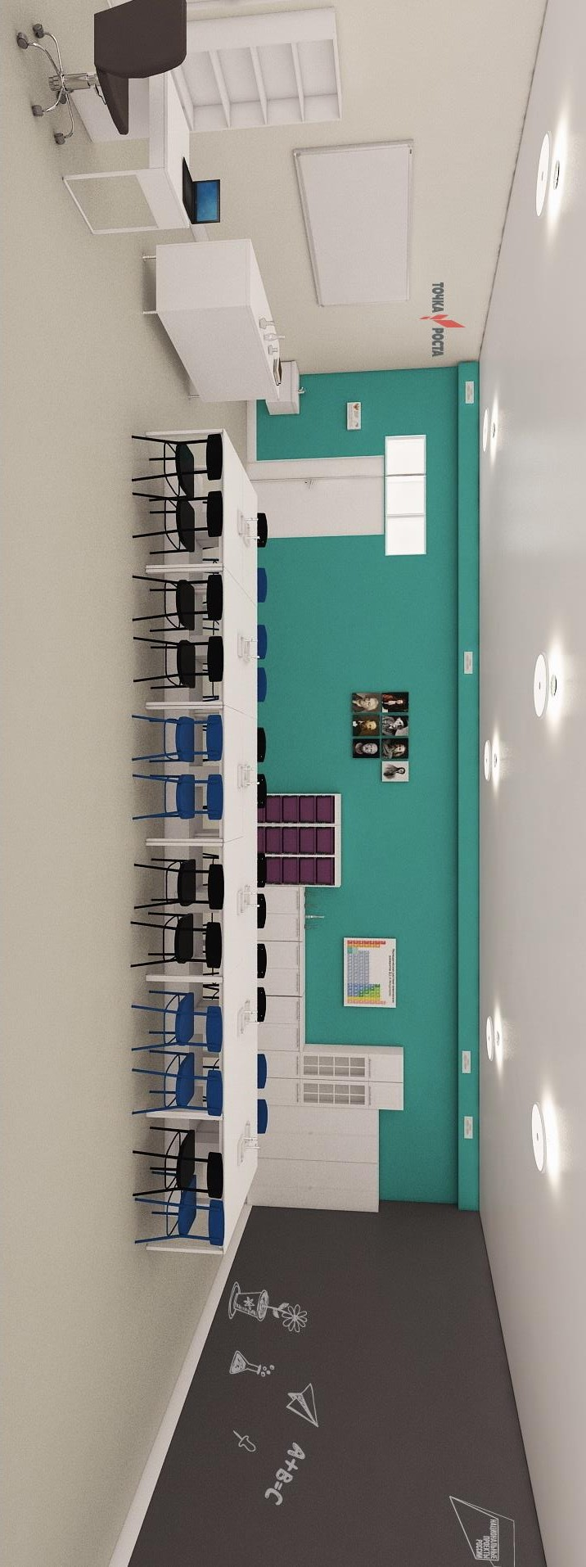

МИНИСТЕРСТВО ОБРАЗОВАНИЯ И НАУКИ РЕСПУБЛИКИ ДАГЕСТАН 2021
ХИМИЧЕСКАЯ И БИОЛОГИЧЕСКАЯ ЛАБОРАТОРИЯ. ВАРИАНТ 1
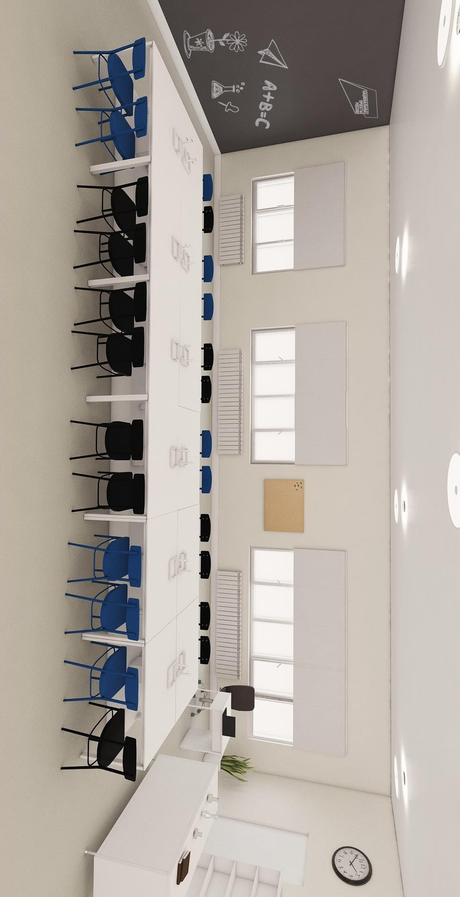

МИНИСТЕРСТВО ОБРАЗОВАНИЯ И НАУКИ РЕСПУБЛИКИ ДАГЕСТАН 2021
ХИМИЧЕСКАЯ И БИОЛОГИЧЕСКАЯ ЛАБОРАТОРИЯ. ВАРИАНТ 1
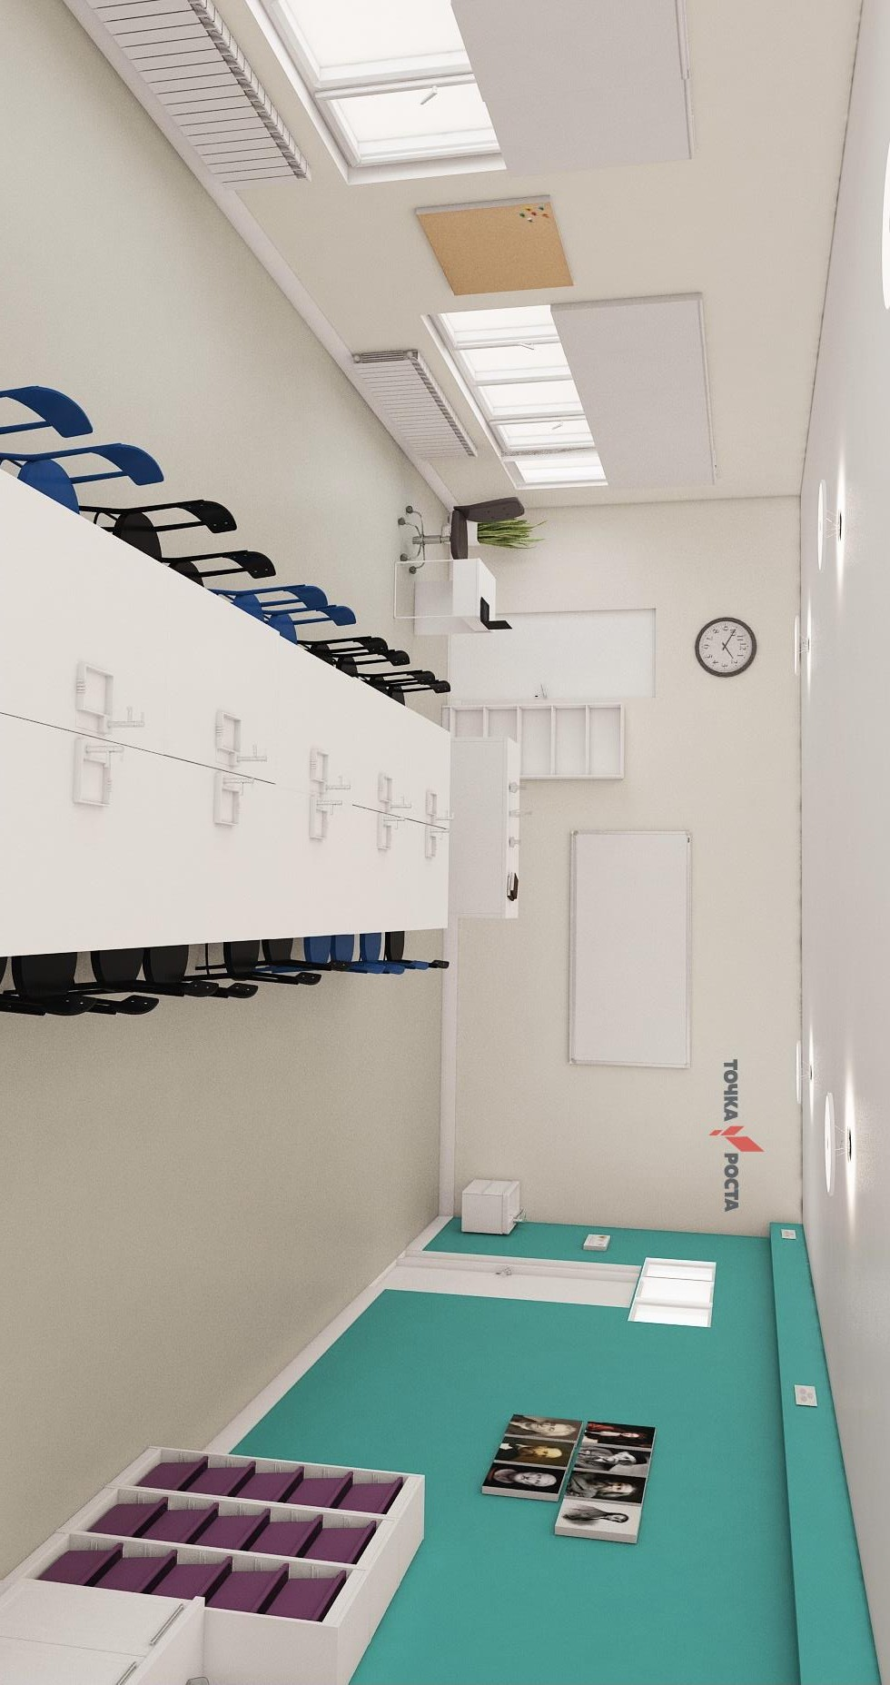

МИНИСТЕРСТВО ОБРАЗОВАНИЯ И НАУКИ РЕСПУБЛИКИ ДАГЕСТАН 2021
ХИМИЧЕСКАЯ И БИОЛОГИЧЕСКАЯ ЛАБОРАТОРИЯ. ВАРИАНТ 1

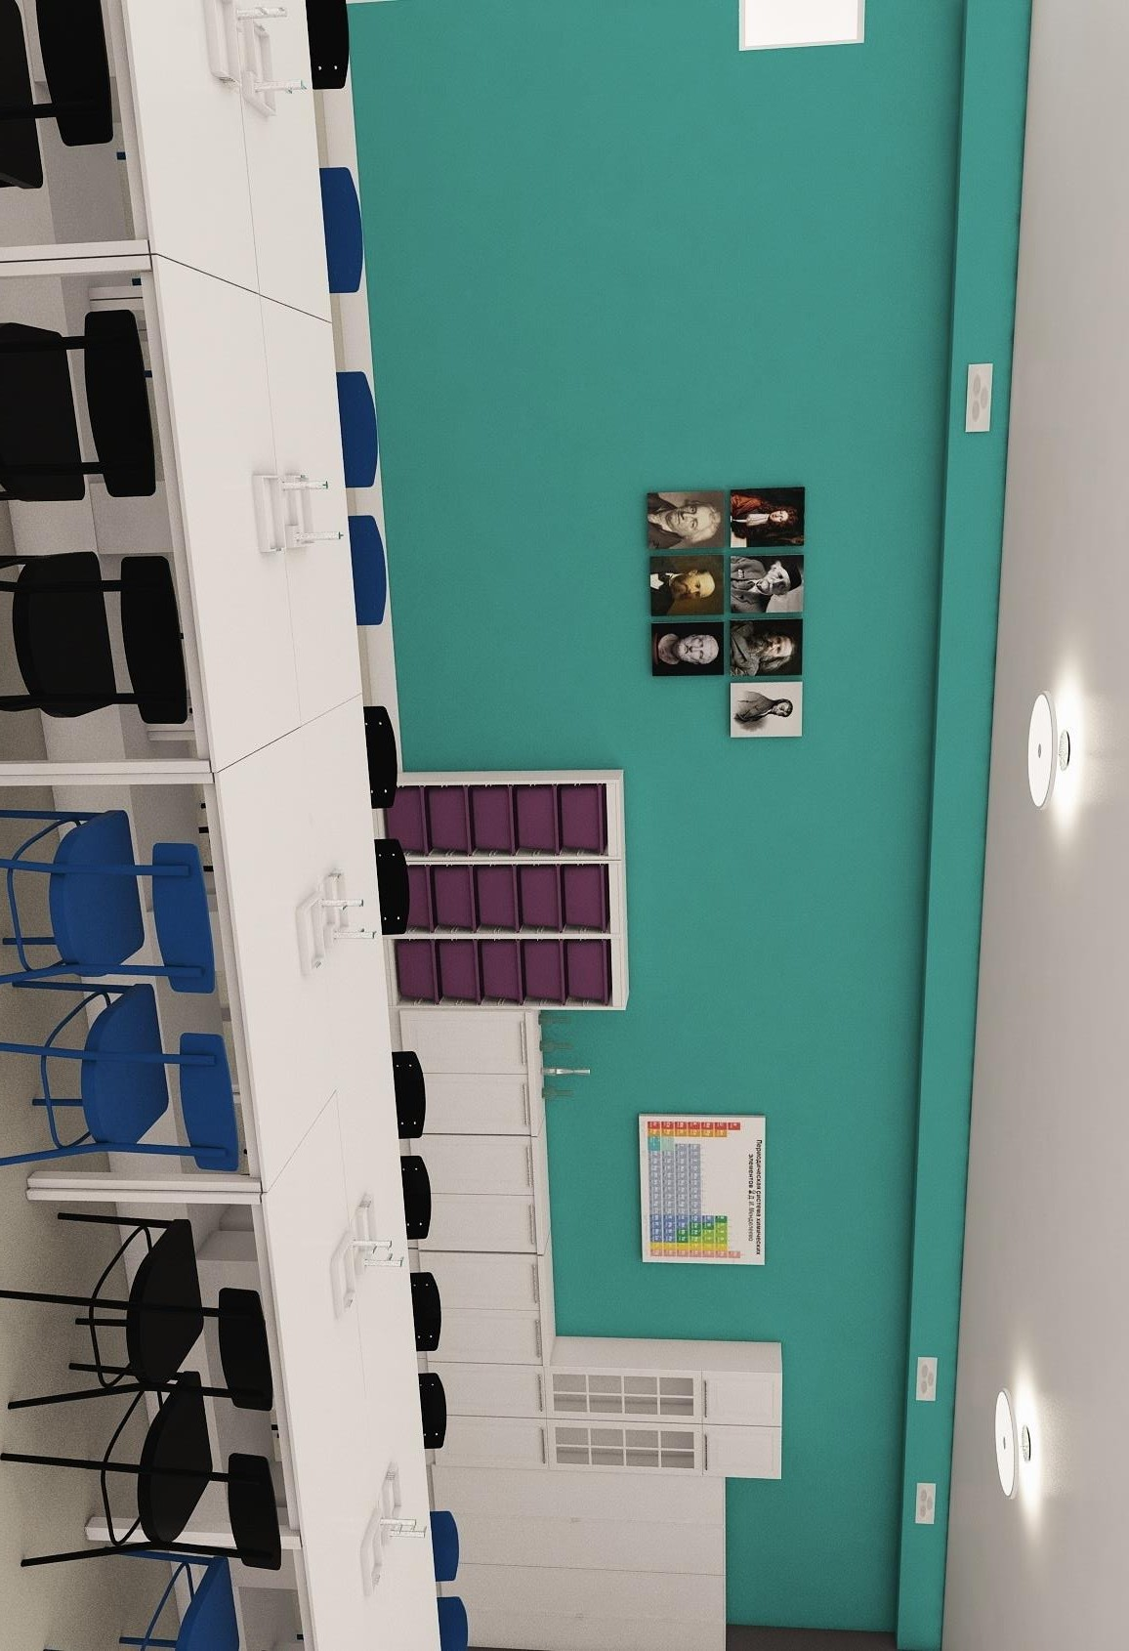

МИНИСТЕРСТВО ОБРАЗОВАНИЯ И НАУКИ РЕСПУБЛИКИ ДАГЕСТАН 2021
ХИМИЧЕСКАЯ И БИОЛОГИЧЕСКАЯ ЛАБОРАТОРИЯ. ВАРИАНТ 1

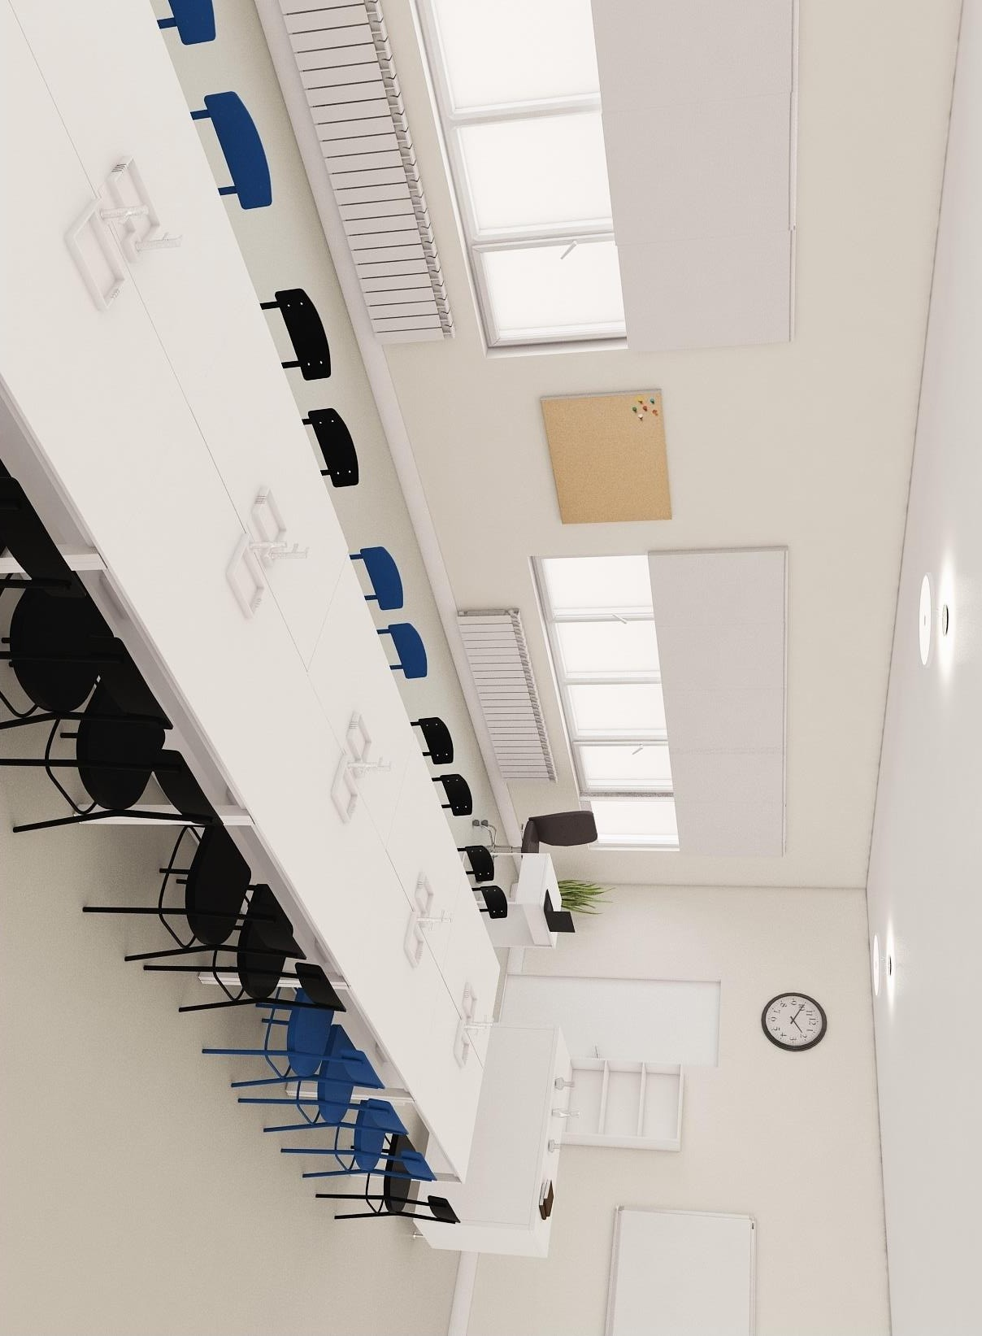

МИНИСТЕРСТВО ОБРАЗОВАНИЯ И НАУКИ РЕСПУБЛИКИ ДАГЕСТАН 2021
ХИМИЧЕСКАЯ И БИОЛОГИЧЕСКАЯ ЛАБОРАТОРИЯ. ВАРИАНТ 2

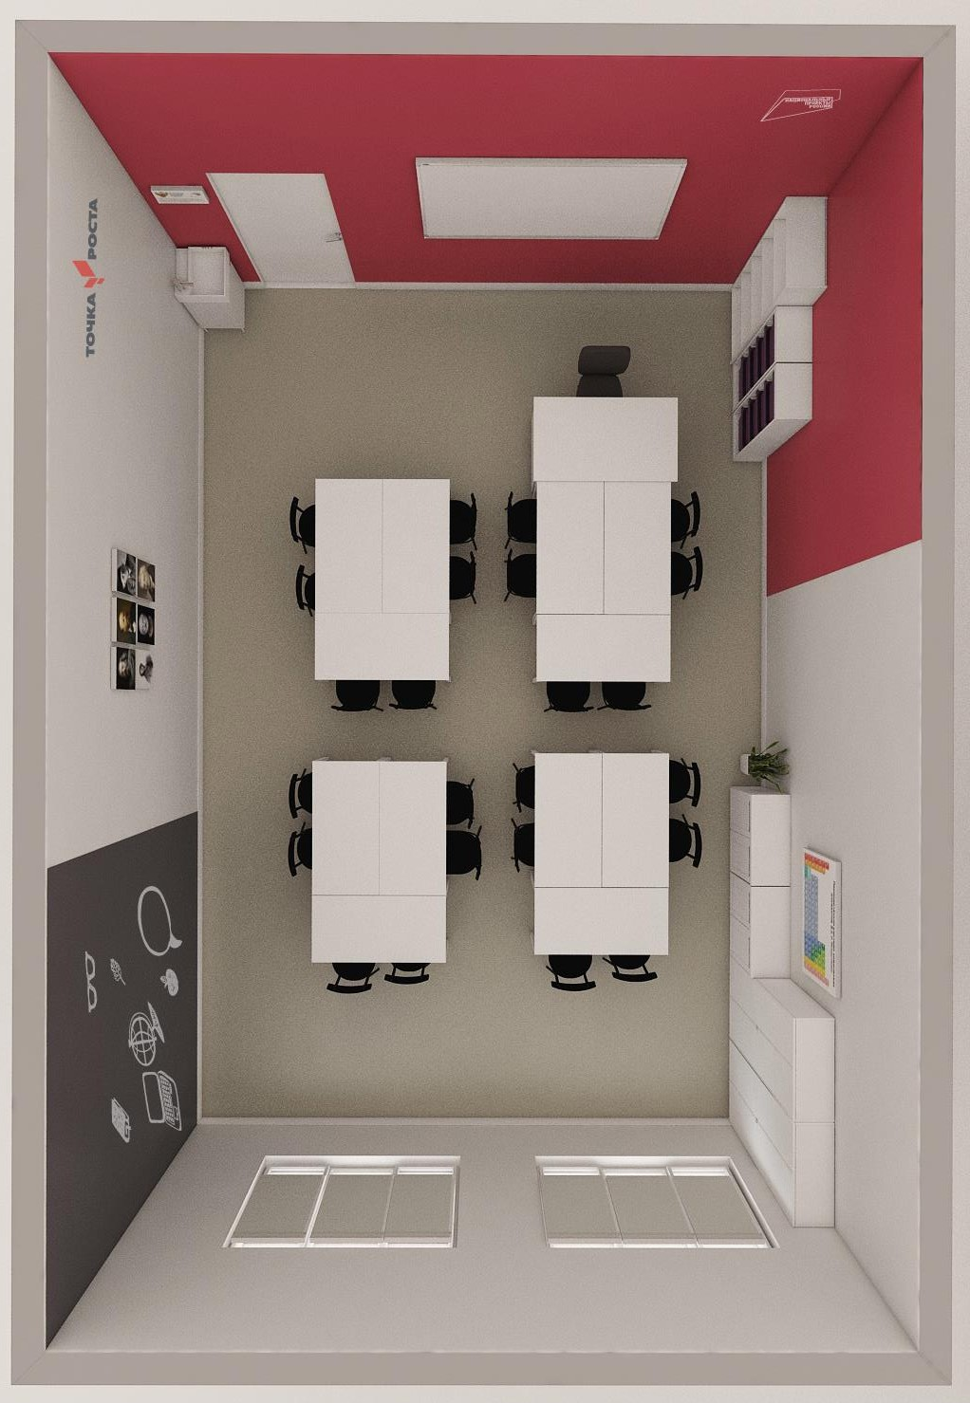

МИНИСТЕРСТВО ОБРАЗОВАНИЯ И НАУКИ РЕСПУБЛИКИ ДАГЕСТАН 2021
ХИМИЧЕСКАЯ И БИОЛОГИЧЕСКАЯ ЛАБОРАТОРИЯ. ВАРИАНТ 2

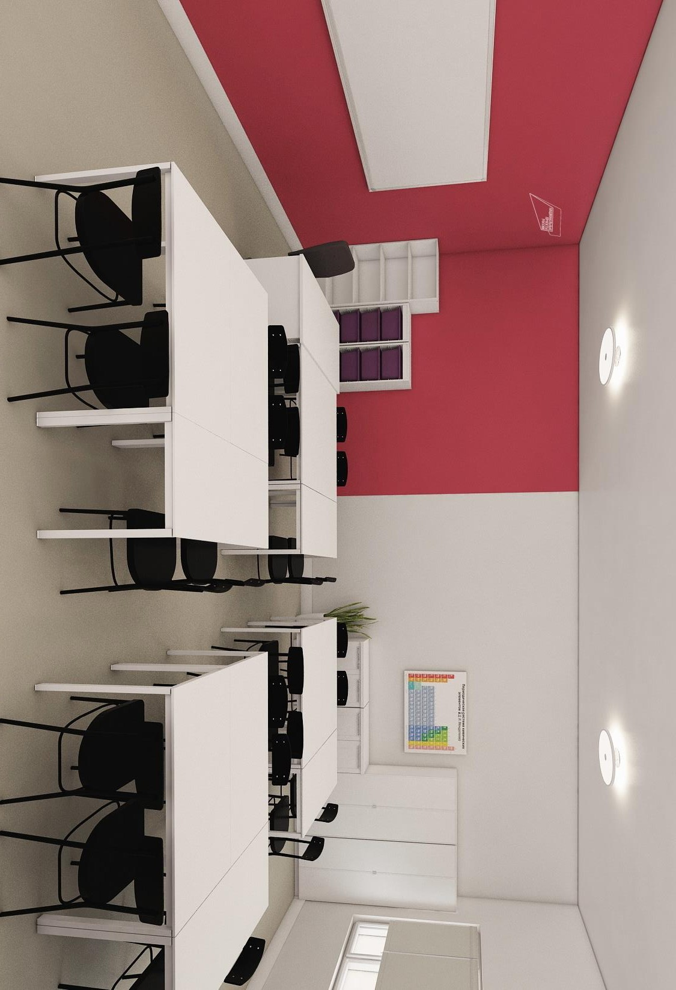

МИНИСТЕРСТВО ОБРАЗОВАНИЯ И НАУКИ РЕСПУБЛИКИ ДАГЕСТАН 2021
ХИМИЧЕСКАЯ И БИОЛОГИЧЕСКАЯ ЛАБОРАТОРИЯ. ВАРИАНТ 2

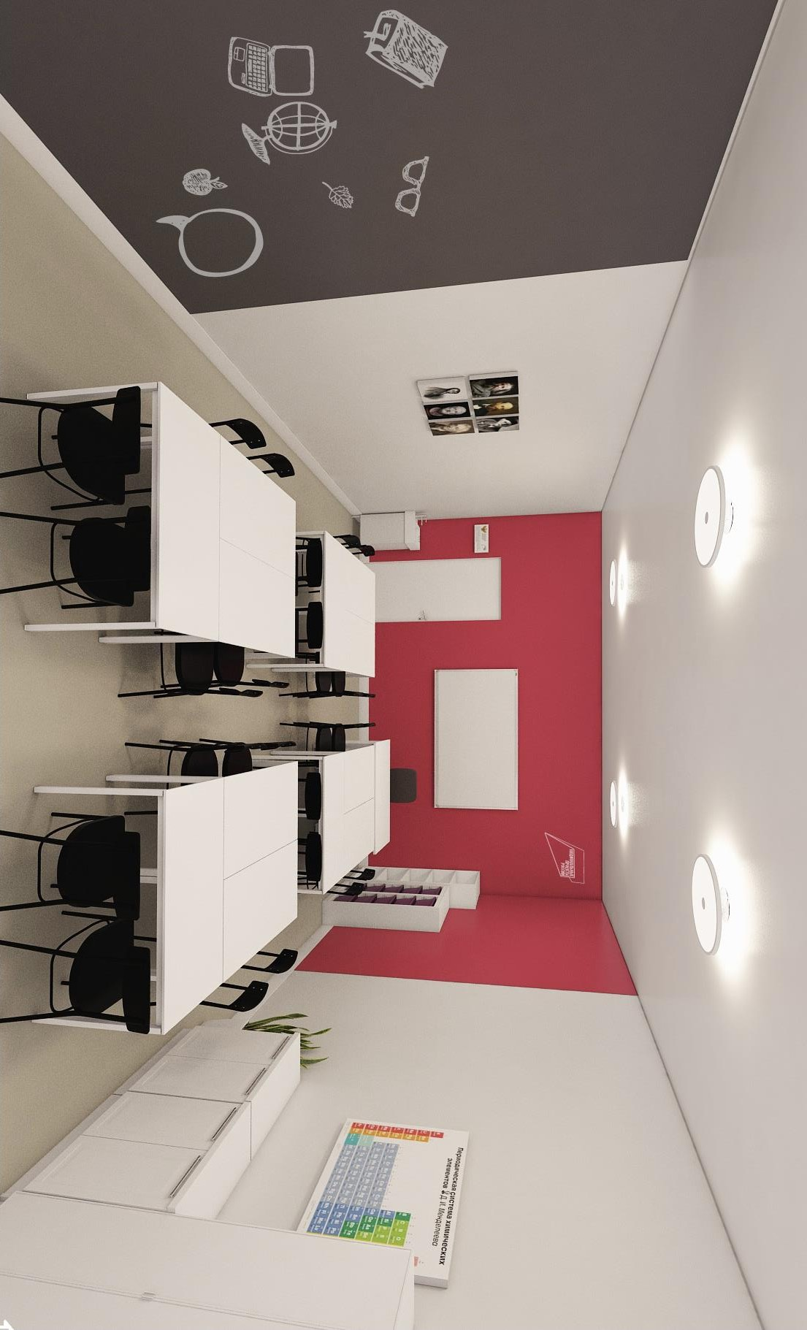

МИНИСТЕРСТВО ОБРАЗОВАНИЯ И НАУКИ РЕСПУБЛИКИ ДАГЕСТАН 2021
ХИМИЧЕСКАЯ И БИОЛОГИЧЕСКАЯ ЛАБОРАТОРИЯ. ВАРИАНТ 2

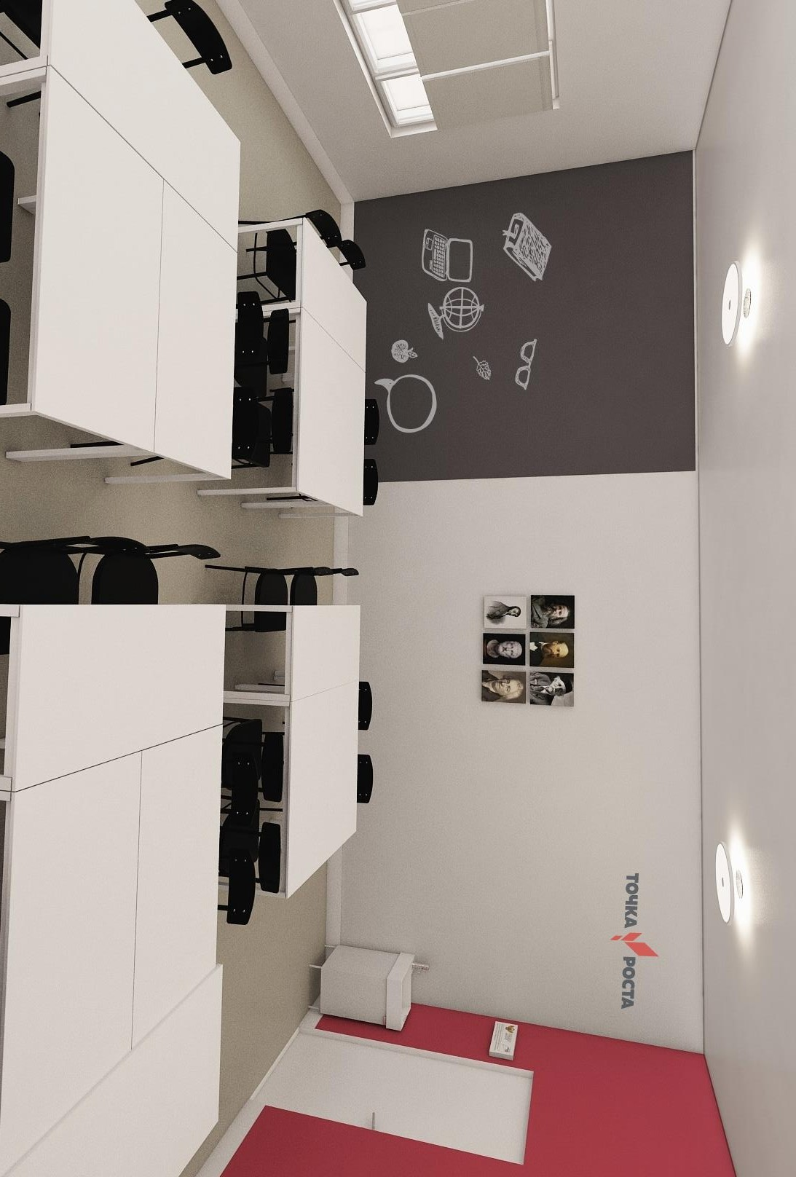

МИНИСТЕРСТВО ОБРАЗОВАНИЯ И НАУКИ РЕСПУБЛИКИ ДАГЕСТАН 2021
ТЕХНОЛОГИЧЕСКАЯ ЛАБОРАТОРИЯ. ВАРИАНТ 1

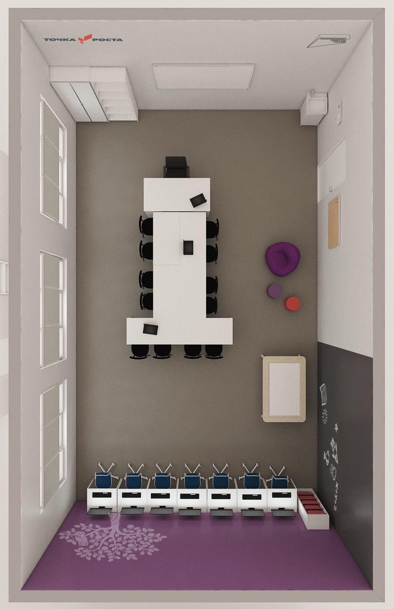

МИНИСТЕРСТВО ОБРАЗОВАНИЯ И НАУКИ РЕСПУБЛИКИ ДАГЕСТАН 2021
ТЕХНОЛОГИЧЕСКАЯ ЛАБОРАТОРИЯ. ВАРИАНТ 1

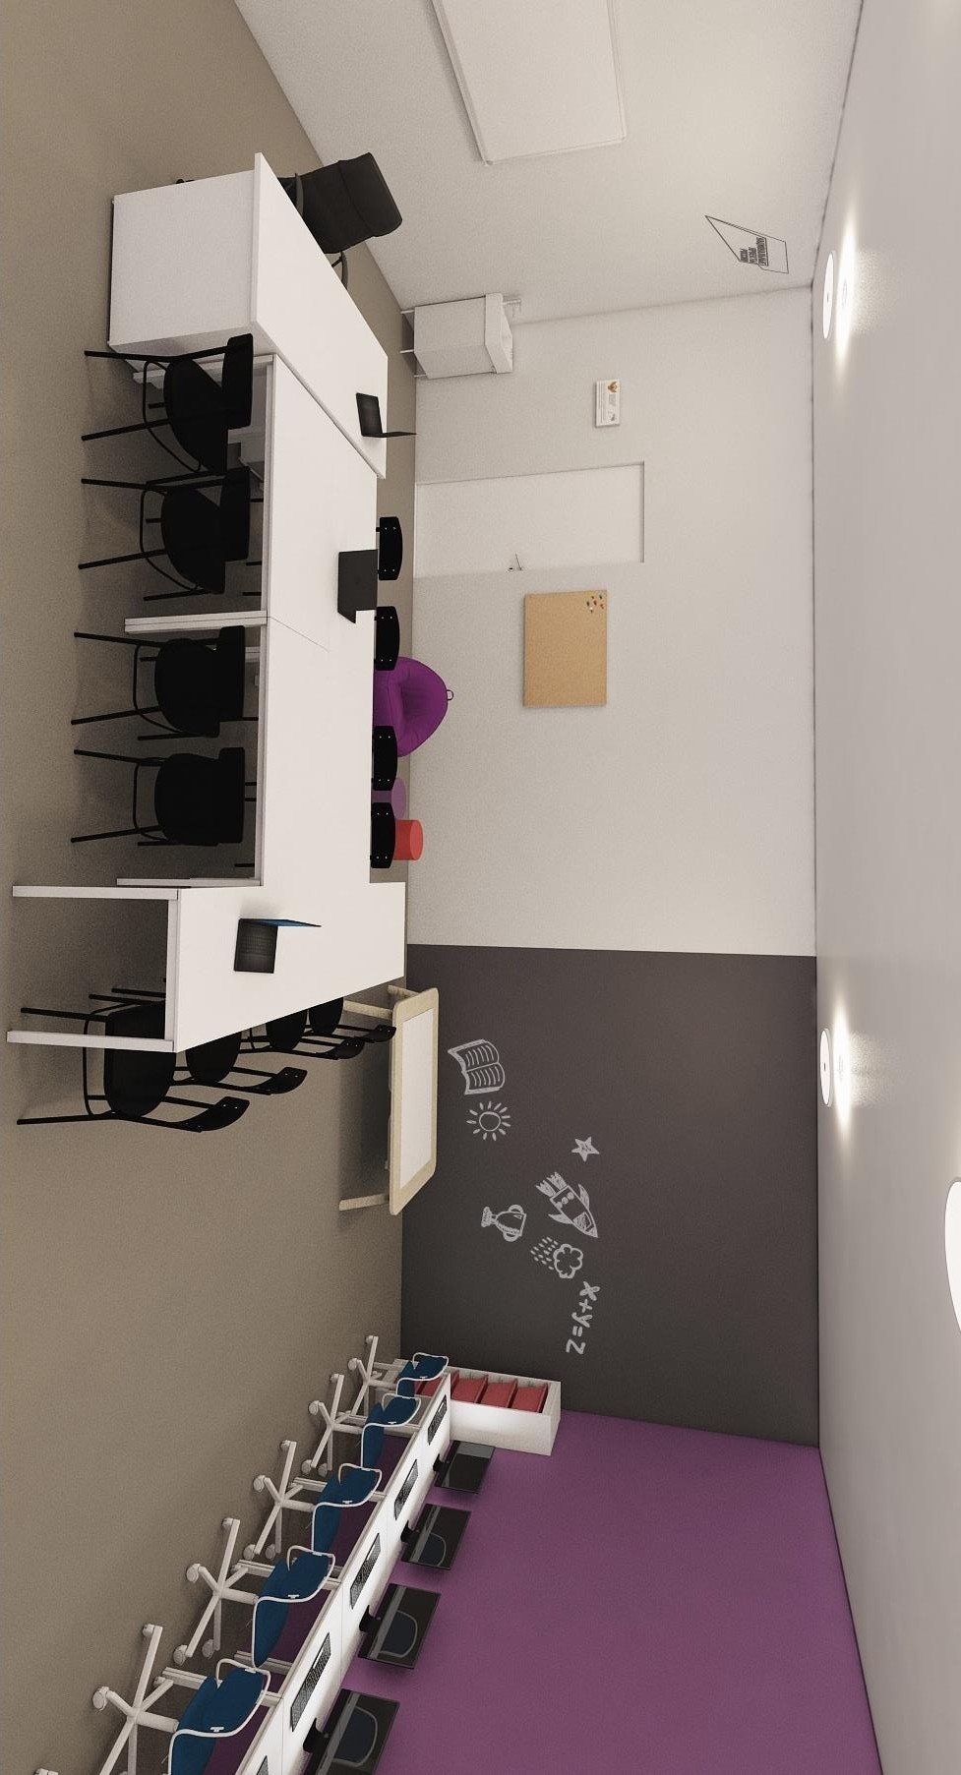

МИНИСТЕРСТВО ОБРАЗОВАНИЯ И НАУКИ РЕСПУБЛИКИ ДАГЕСТАН 2021
ТЕХНОЛОГИЧЕСКАЯ ЛАБОРАТОРИЯ. ВАРИАНТ 1

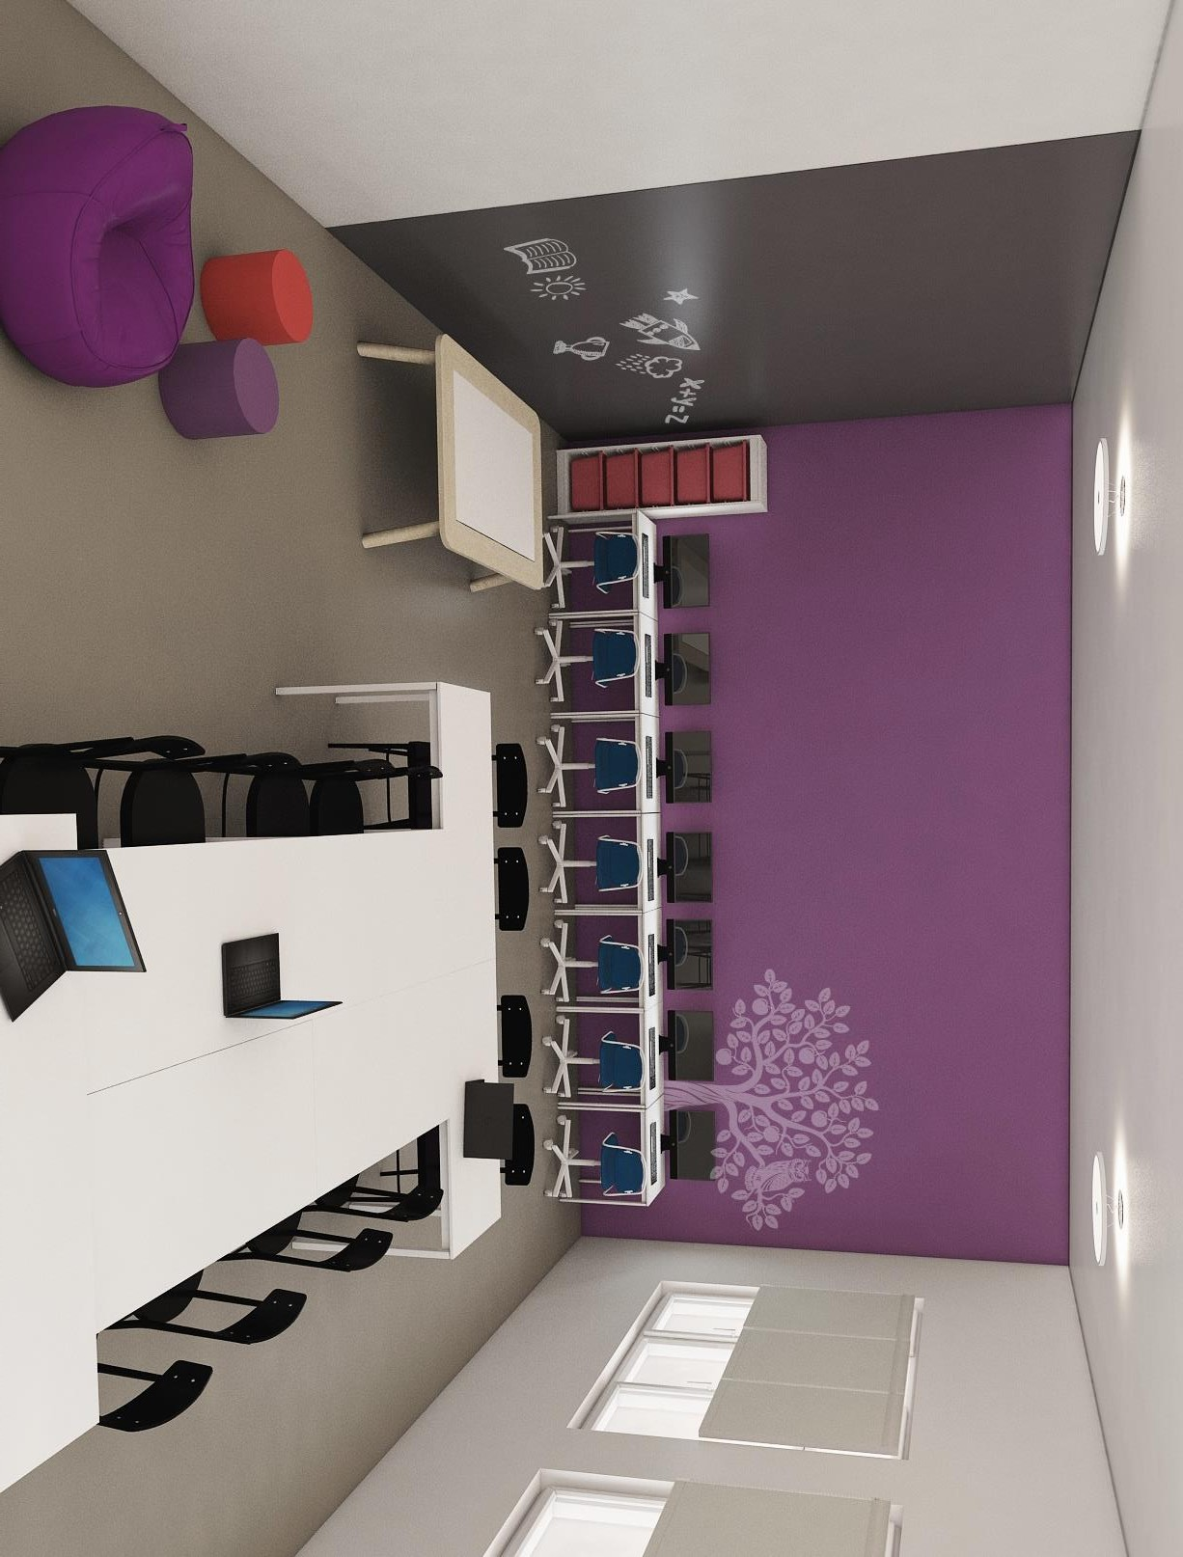

МИНИСТЕРСТВО ОБРАЗОВАНИЯ И НАУКИ РЕСПУБЛИКИ ДАГЕСТАН 2021
ТЕХНОЛОГИЧЕСКАЯ ЛАБОРАТОРИЯ. ВАРИАНТ 1

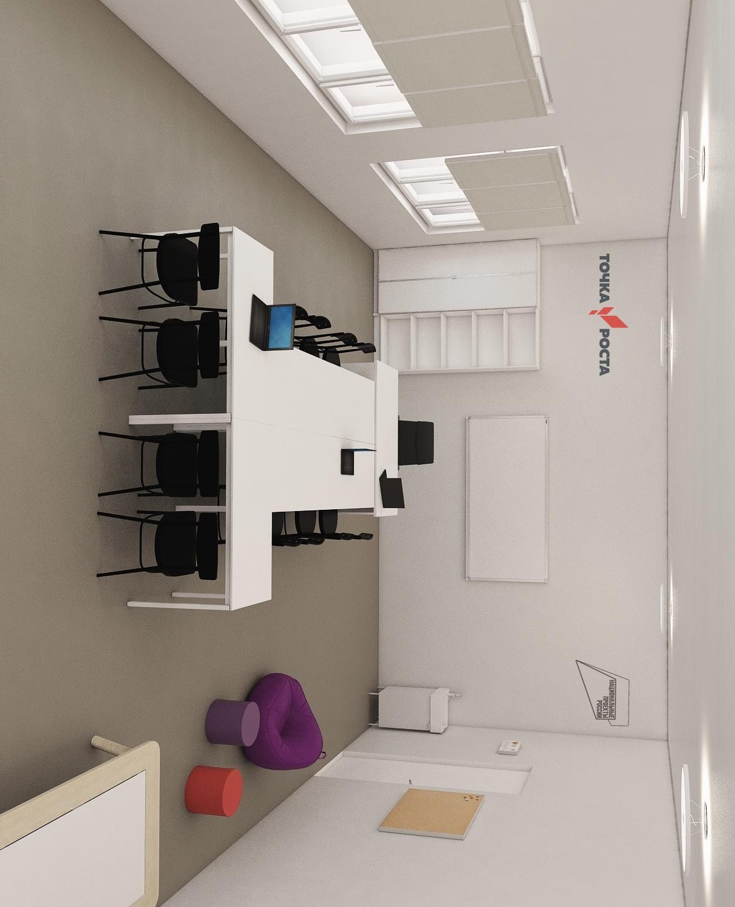

МИНИСТЕРСТВО ОБРАЗОВАНИЯ И НАУКИ РЕСПУБЛИКИ ДАГЕСТАН 2021
ТЕХНОЛОГИЧЕСКАЯ ЛАБОРАТОРИЯ. ВАРИАНТ 2

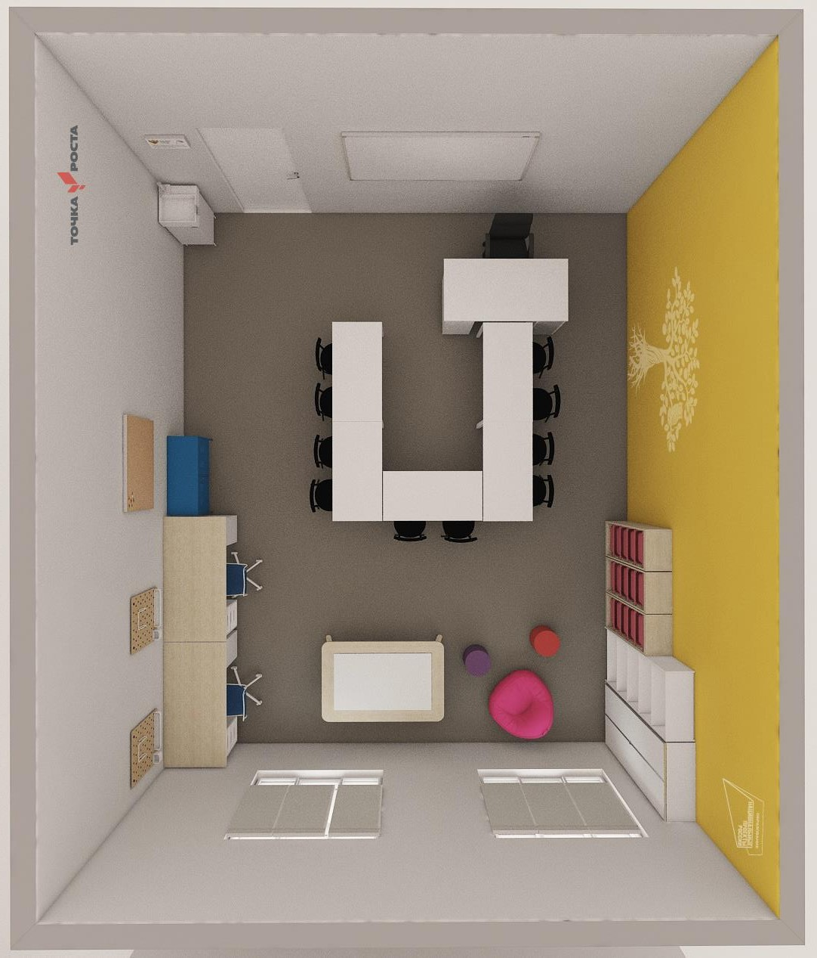

МИНИСТЕРСТВО ОБРАЗОВАНИЯ И НАУКИ РЕСПУБЛИКИ ДАГЕСТАН 2021
ТЕХНОЛОГИЧЕСКАЯ ЛАБОРАТОРИЯ. ВАРИАНТ 2

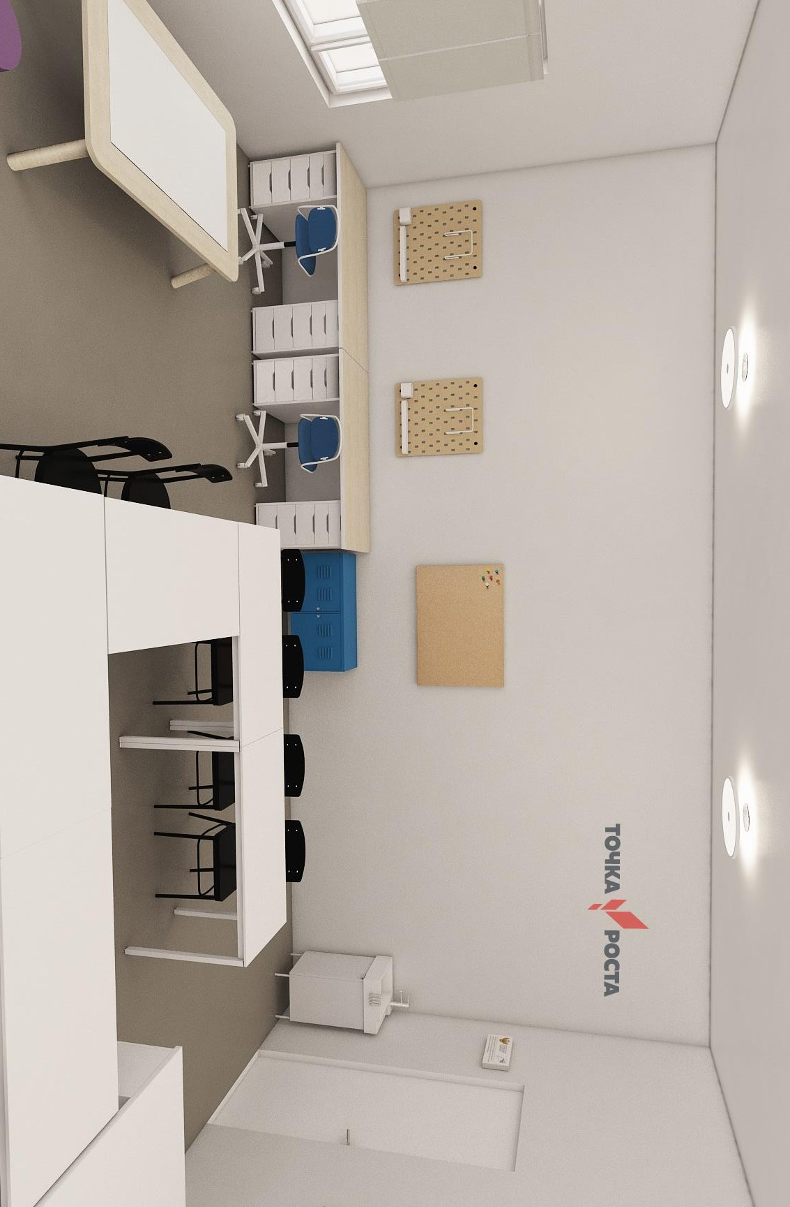

МИНИСТЕРСТВО ОБРАЗОВАНИЯ И НАУКИ РЕСПУБЛИКИ ДАГЕСТАН 2021
ТЕХНОЛОГИЧЕСКАЯ ЛАБОРАТОРИЯ. ВАРИАНТ 2

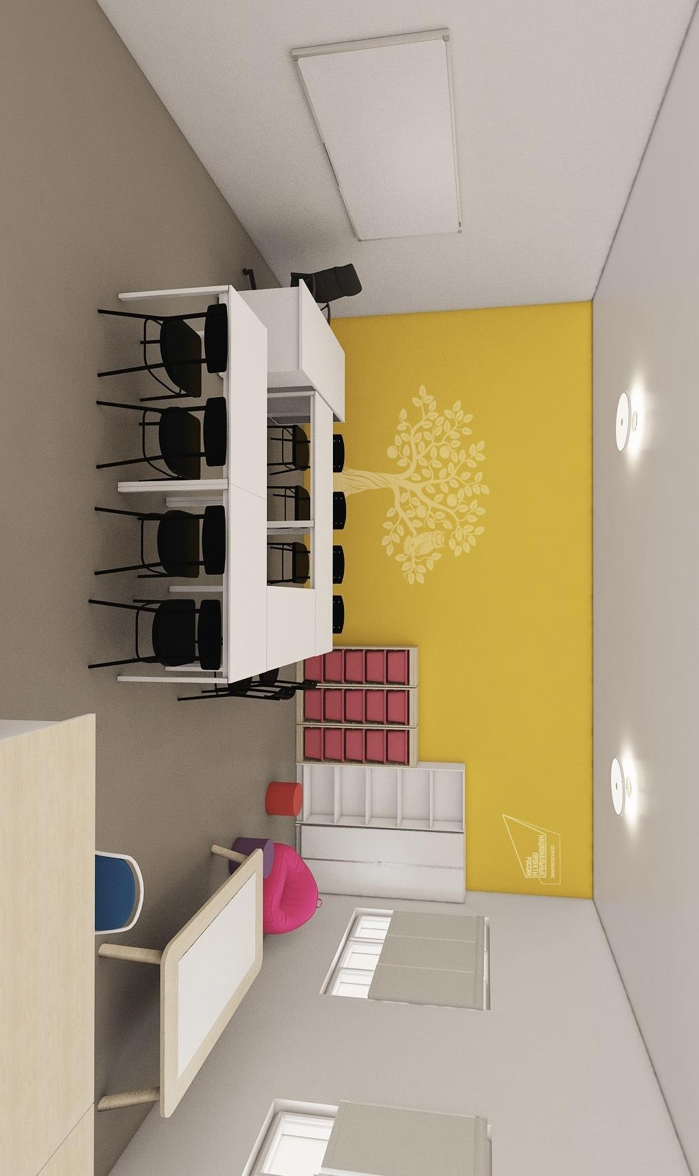

МИНИСТЕРСТВО ОБРАЗОВАНИЯ И НАУКИ РЕСПУБЛИКИ ДАГЕСТАН 2021
ТЕХНОЛОГИЧЕСКАЯ ЛАБОРАТОРИЯ. ВАРИАНТ 2

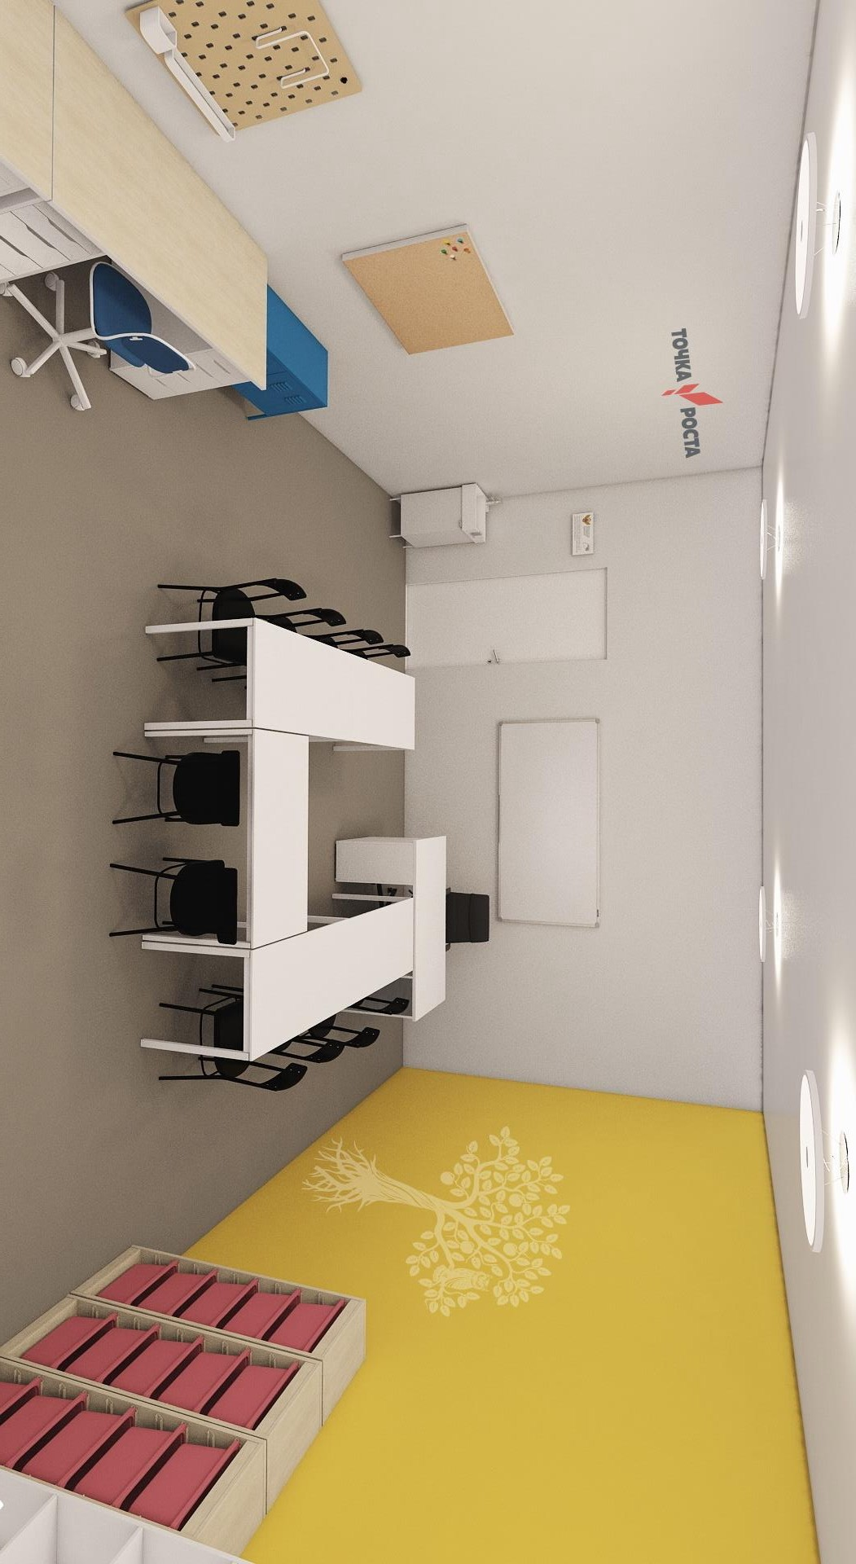

МИНИСТЕРСТВО ОБРАЗОВАНИЯ И НАУКИ РЕСПУБЛИКИ ДАГЕСТАН 2021
ТЕХНОЛОГИЧЕСКАЯ ЛАБОРАТОРИЯ. ВАРИАНТ 2

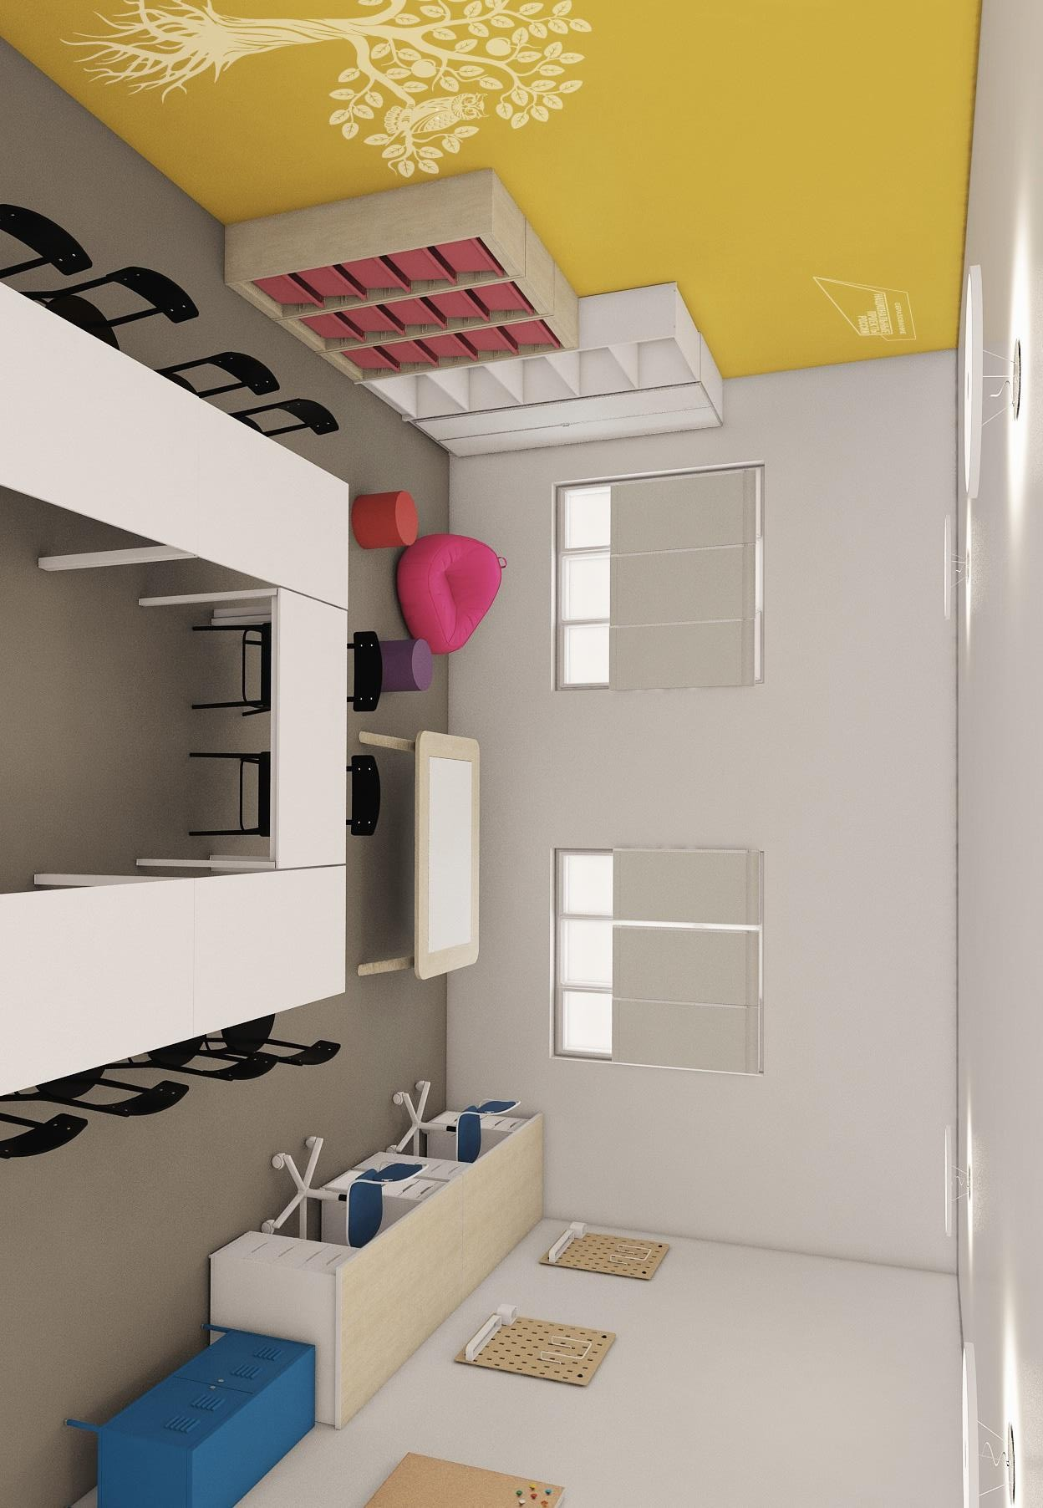

МИНИСТЕРСТВО ОБРАЗОВАНИЯ И НАУКИ РЕСПУБЛИКИ ДАГЕСТАН 2021
ПОМЕЩЕНИЯ ОБЩЕГО ПОЛЬЗОВАНИЯ. РЕКРЕАЦИЯ. ВАРИАНТ 1

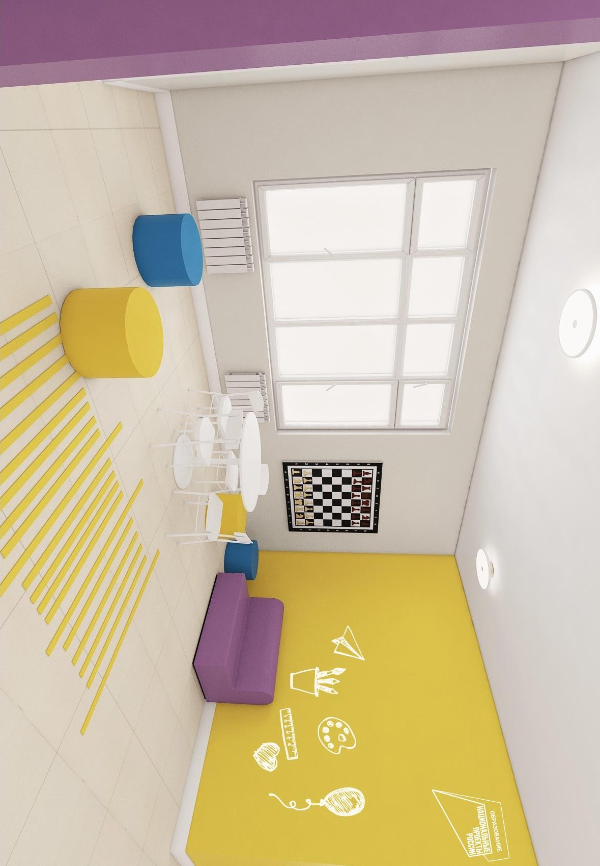

МИНИСТЕРСТВО ОБРАЗОВАНИЯ И НАУКИ РЕСПУБЛИКИ ДАГЕСТАН 2021
ПОМЕЩЕНИЯ ОБЩЕГО ПОЛЬЗОВАНИЯ. РЕКРЕАЦИЯ

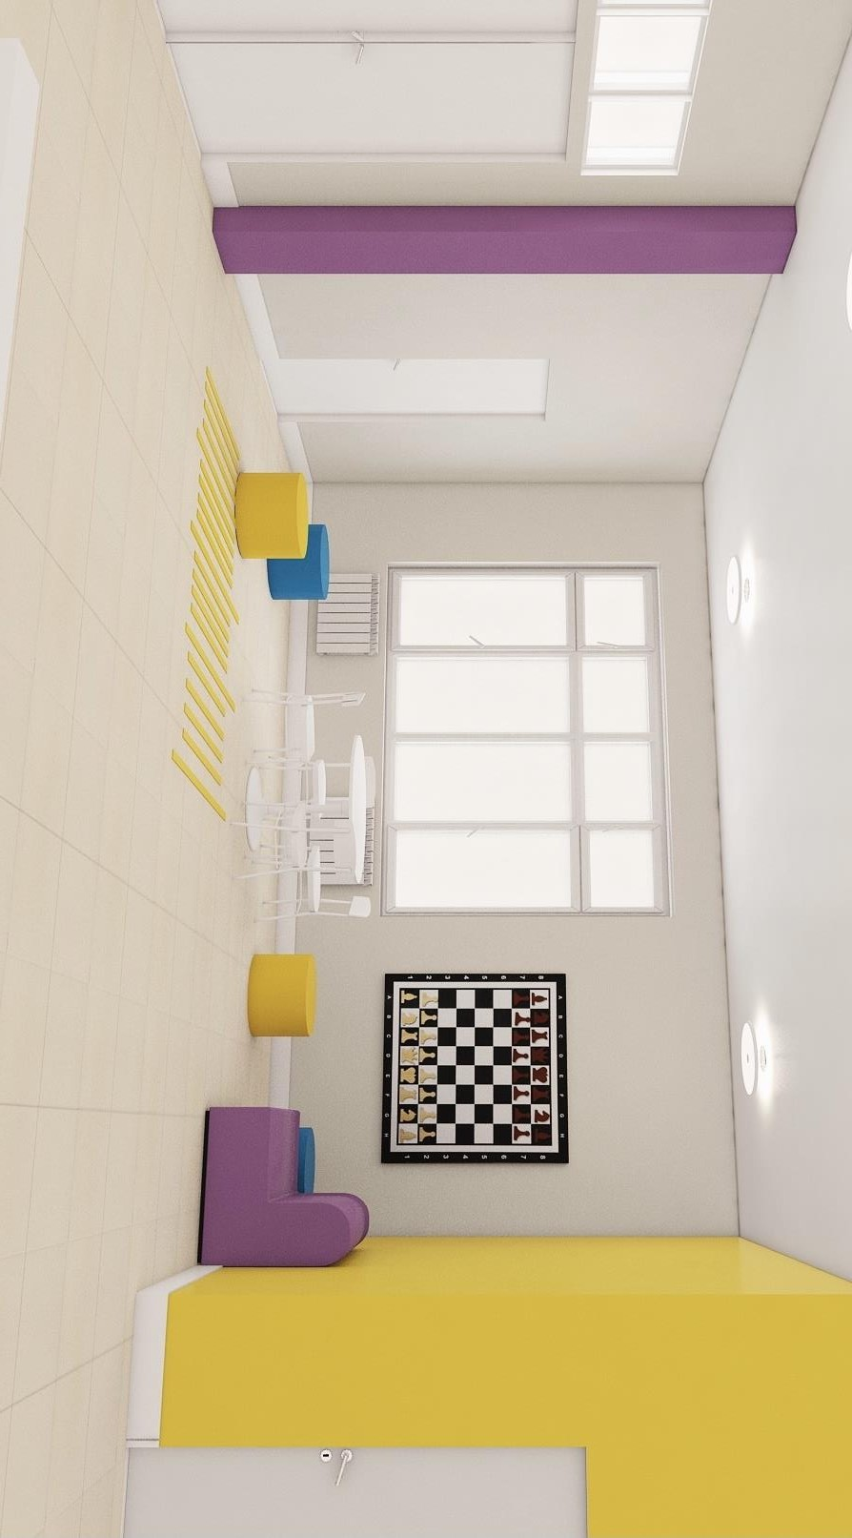

МИНИСТЕРСТВО ОБРАЗОВАНИЯ И НАУКИ РЕСПУБЛИКИ ДАГЕСТАН 2021
ПОМЕЩЕНИЯ ОБЩЕГО ПОЛЬЗОВАНИЯ. РЕКРЕАЦИЯ. ВАРИАНТ 2

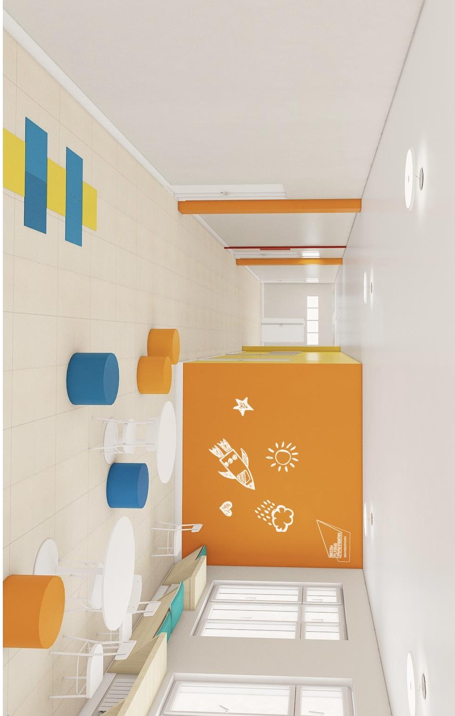

МИНИСТЕРСТВО ОБРАЗОВАНИЯ И НАУКИ РЕСПУБЛИКИ ДАГЕСТАН 2021
ПОМЕЩЕНИЯ ОБЩЕГО ПОЛЬЗОВАНИЯ. РЕКРЕАЦИЯ. ВАРИАНТ 2

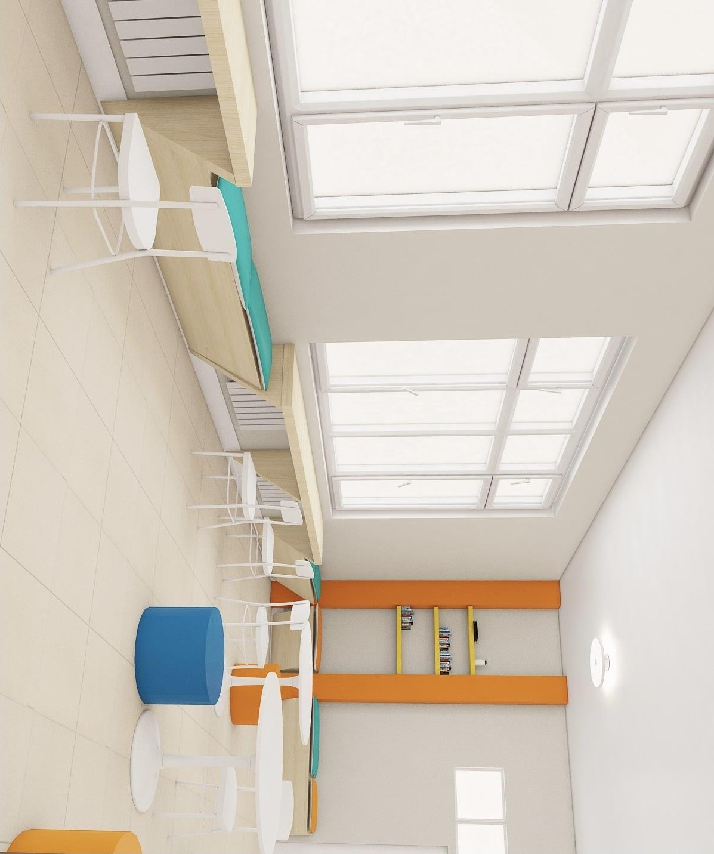

МИНИСТЕРСТВО ОБРАЗОВАНИЯ И НАУКИ РЕСПУБЛИКИ ДАГЕСТАН 2021
ПОМЕЩЕНИЯ ОБЩЕГО ПОЛЬЗОВАНИЯ. РЕКРЕАЦИЯ. ВАРИАНТ 2

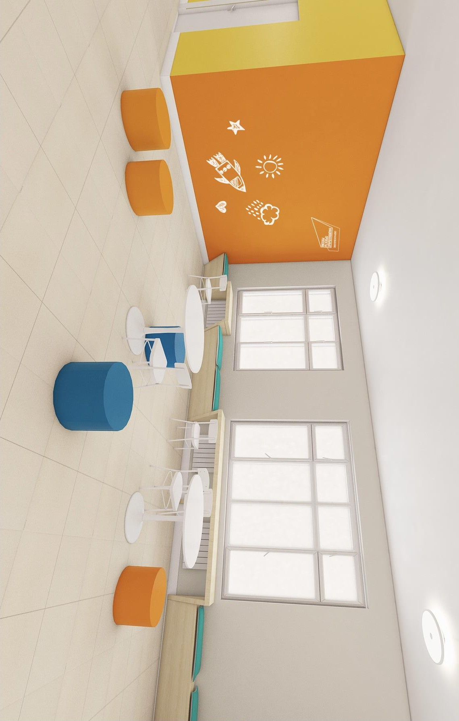

МИНИСТЕРСТВО ОБРАЗОВАНИЯ И НАУКИ РЕСПУБЛИКИ ДАГЕСТАН 2021
ПОМЕЩЕНИЯ ОБЩЕГО ПОЛЬЗОВАНИЯ. РЕКРЕАЦИЯ. ВАРИАНТ 2

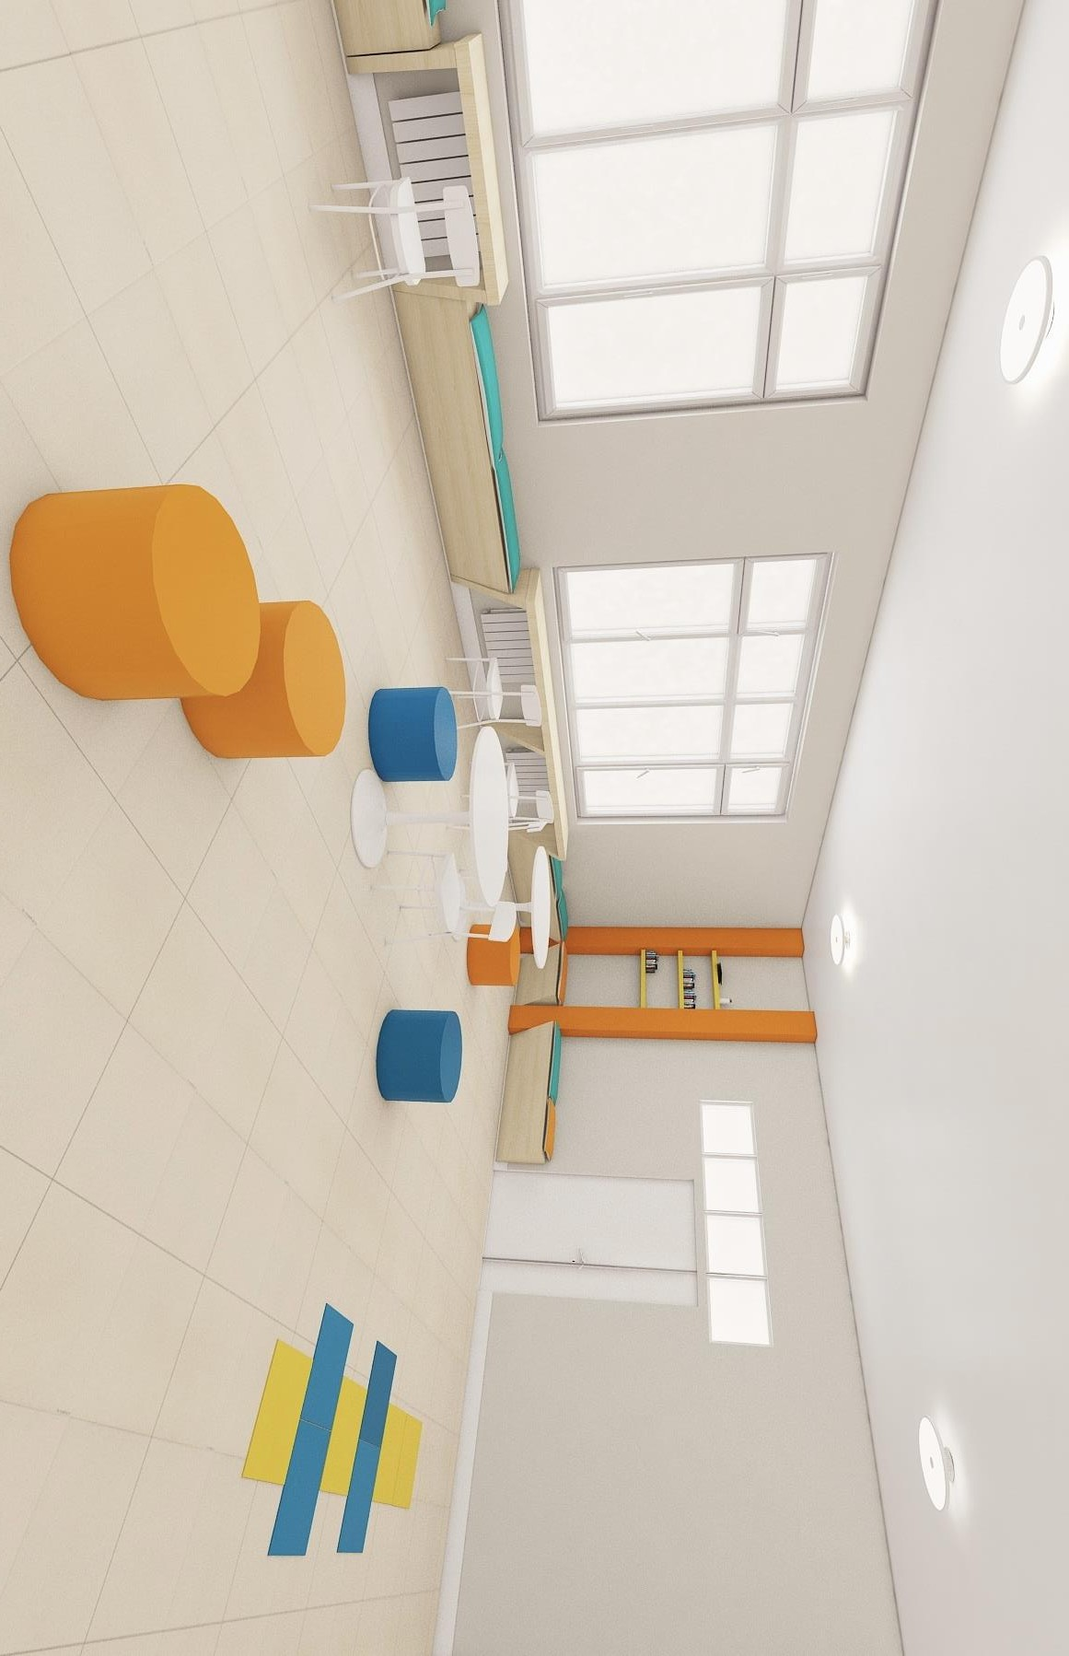

МИНИСТЕРСТВО ОБРАЗОВАНИЯ И НАУКИ РЕСПУБЛИКИ ДАГЕСТАН 2021
ПОМЕЩЕНИЯ ОБЩЕГО ПОЛЬЗОВАНИЯ. БИБЛИОТЕКА

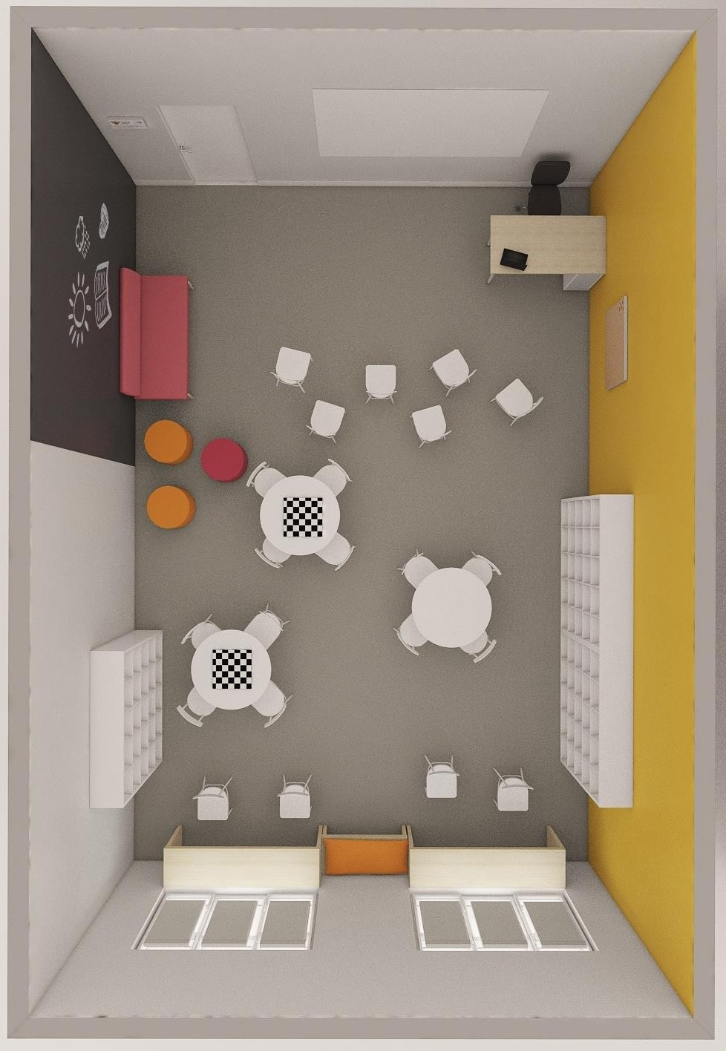

МИНИСТЕРСТВО ОБРАЗОВАНИЯ И НАУКИ РЕСПУБЛИКИ ДАГЕСТАН 2021
ПОМЕЩЕНИЯ ОБЩЕГО ПОЛЬЗОВАНИЯ. БИБЛИОТЕКА

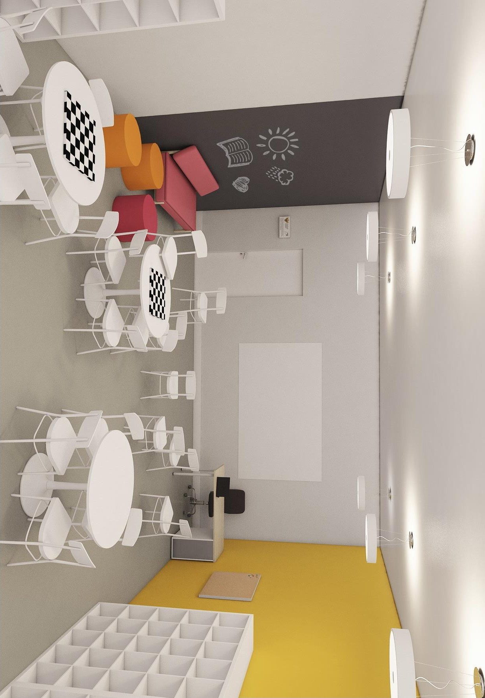

МИНИСТЕРСТВО ОБРАЗОВАНИЯ И НАУКИ РЕСПУБЛИКИ ДАГЕСТАН 2021
ПОМЕЩЕНИЯ ОБЩЕГО ПОЛЬЗОВАНИЯ. БИБЛИОТЕКА

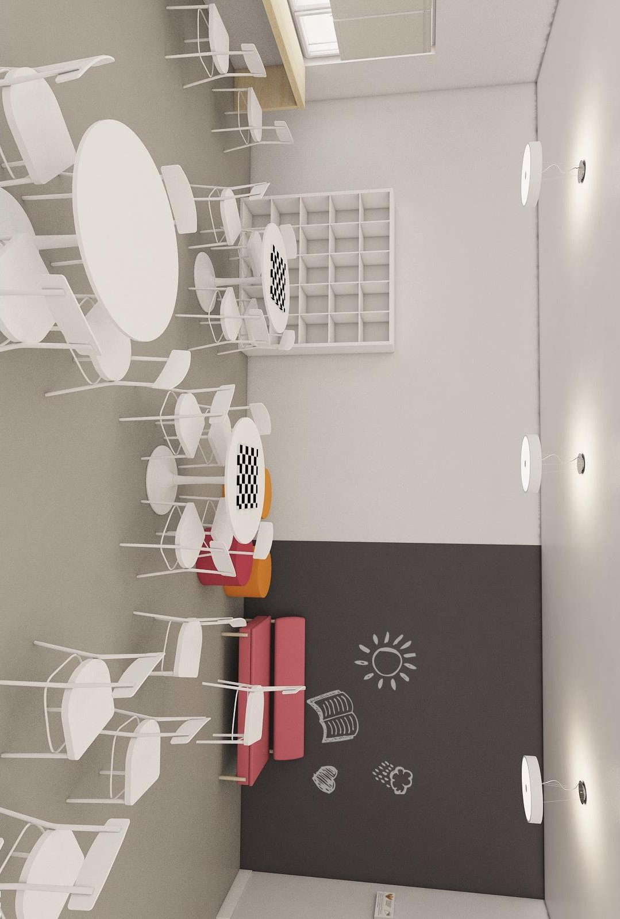

МИНИСТЕРСТВО ОБРАЗОВАНИЯ И НАУКИ РЕСПУБЛИКИ ДАГЕСТАН 2021
ПОМЕЩЕНИЯ ОБЩЕГО ПОЛЬЗОВАНИЯ. БИБЛИОТЕКА

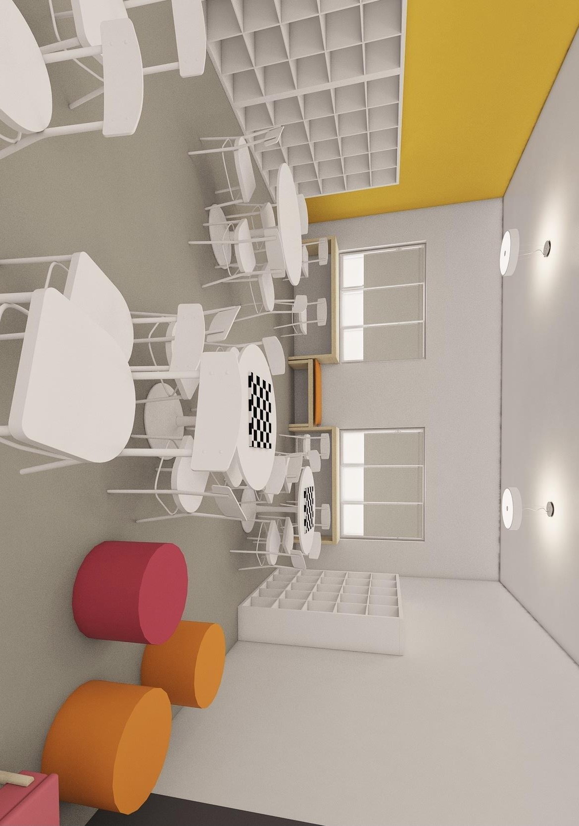

РУКОВОДСТВО ПО ДИЗАЙНУ. МАТЕРИАЛЫ

стены

основный цвет

потолок
окрашенная потолочная поверхность

полы

МАРМОЛЕУМ – это разновидность линолеума, но в отличии от последнего, изготавливается только из натурального материала

RAL 9001
кремово-белый

стены
RAL 9010
белый
однотонные цвет

мебель

дополнительные цвета
мебель строгих форм белого цвета и цвета светлого дерева

RAL 3018
клубнично- красный
RAL 6029
мятно- зелёный
RAL 1037
солнечно- желтый
RAL 4001
красно- сиреневый
RAL 1012
лимонно- жёлтый
RAL 5021
водная синь

*краску нужно колеровать механическим способом на профессиональном оборудовании в соответствии с
международной цветовой системой RAL или аналогами

яркие цвета для мебель для зон отдыха

ГРИФЕЛЬНАЯ КРАСКА -
МИНИСТЕРСТВО ОБРАЗОВАНИЯ И НАУКИ РЕСПУБЛИКИ ДАГЕСТАН 2021
вид красок, которые при нанесении на гладкие поверхности создают прочное моющееся покрытие,
подходящее для рисования на нем мелом, словно на школьной
доске

учебные стулья

МИНИСТЕРСТВО ОБРАЗОВАНИЯ И НАУКИ РЕСПУБЛИКИ ДАГЕСТАН 2021
РУКОВОДСТВО ПО ДИЗАЙНУ. ОСНАЩЕНИЕ
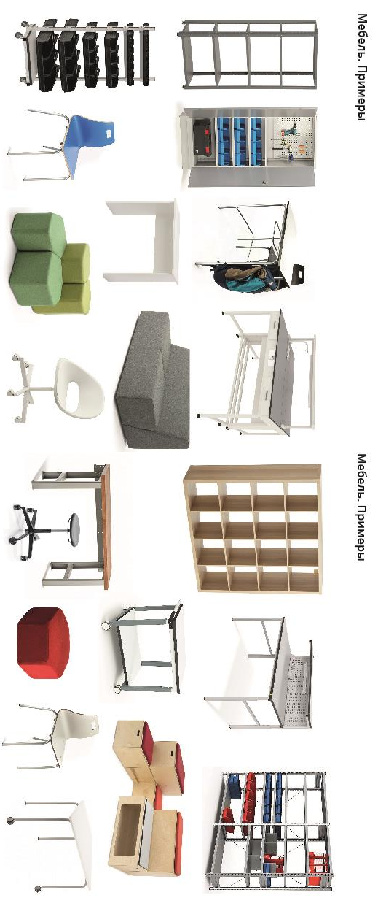

МИНИСТЕРСТВО ОБРАЗОВАНИЯ И НАУКИ РЕСПУБЛИКИ ДАГЕСТАН 2021
РУКОВОДСТВО ПО ДИЗАЙНУ. ОСНАЩЕНИЕ

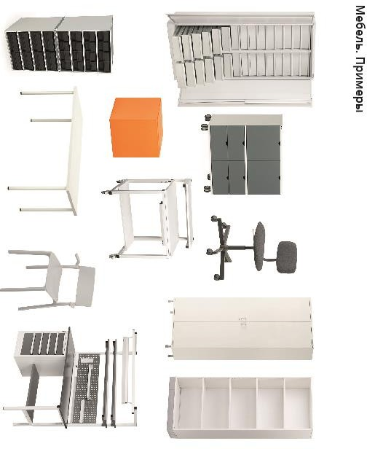
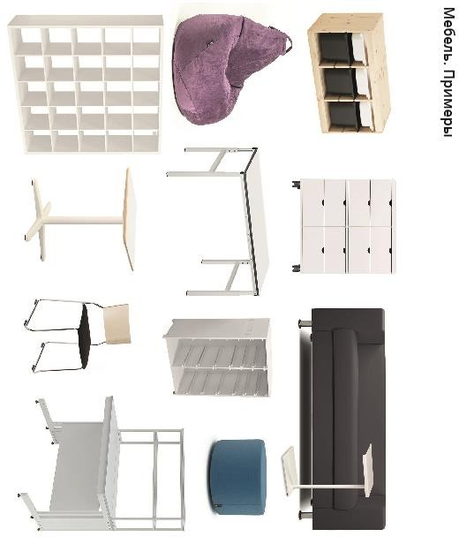

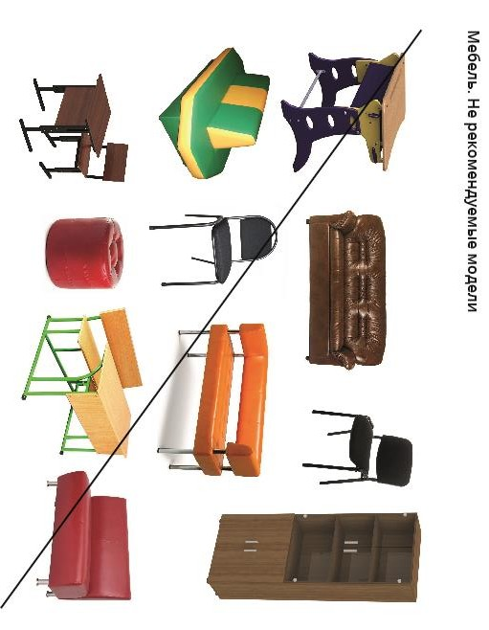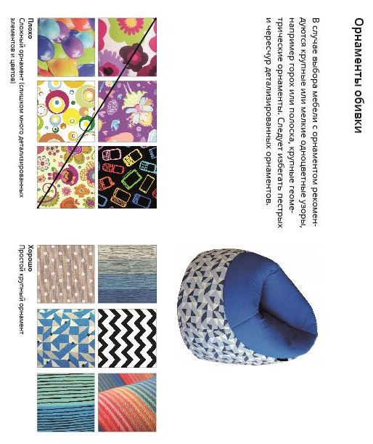МИНИСТЕРСТВО ОБРАЗОВАНИЯ И НАУКИ РЕСПУБЛИКИ ДАГЕСТАН 2021
РУКОВОДСТВО ПО ДИЗАЙНУ. ОСНАЩЕНИЕ

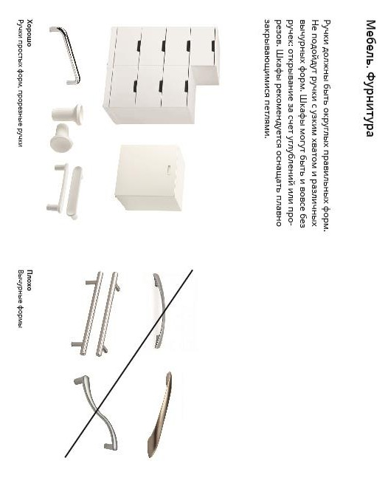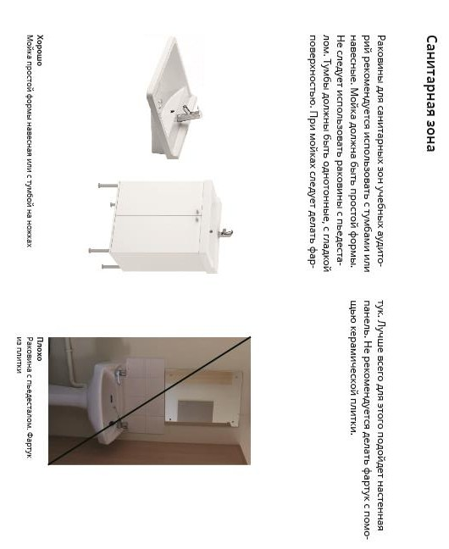МИНИСТЕРСТВО ОБРАЗОВАНИЯ И НАУКИ РЕСПУБЛИКИ ДАГЕСТАН 2021
РУКОВОДСТВО ПО ДИЗАЙНУ. ОСНАЩЕНИЕ

МИНИСТЕРСТВО ОБРАЗОВАНИЯ И НАУКИ РЕСПУБЛИКИ ДАГЕСТАН 2021
РУКОВОДСТВО ПО ДИЗАЙНУ. ОСНАЩЕНИЕ

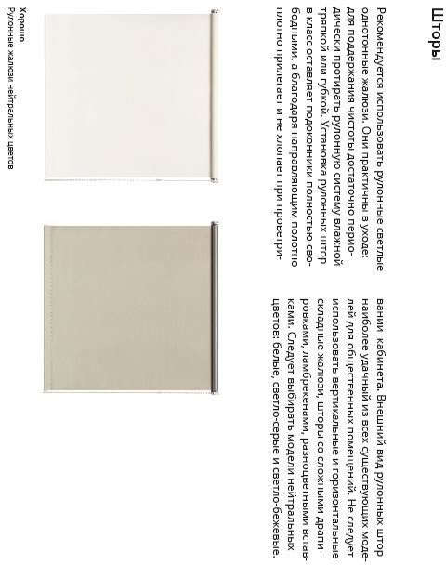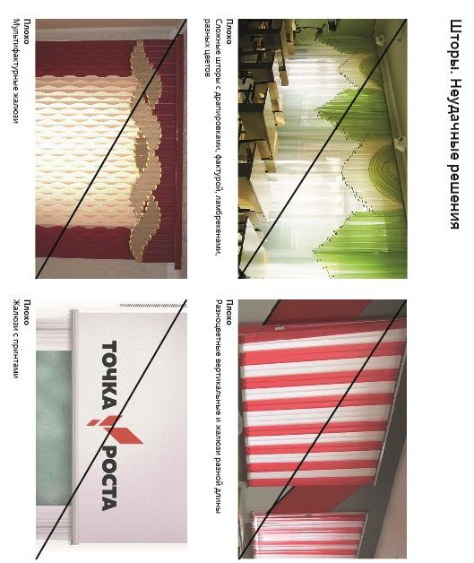

МИНИСТЕРСТВО ОБРАЗОВАНИЯ И НАУКИ РЕСПУБЛИКИ ДАГЕСТАН 2021
РУКОВОДСТВО ПО ДИЗАЙНУ. ОСНАЩЕНИЕ
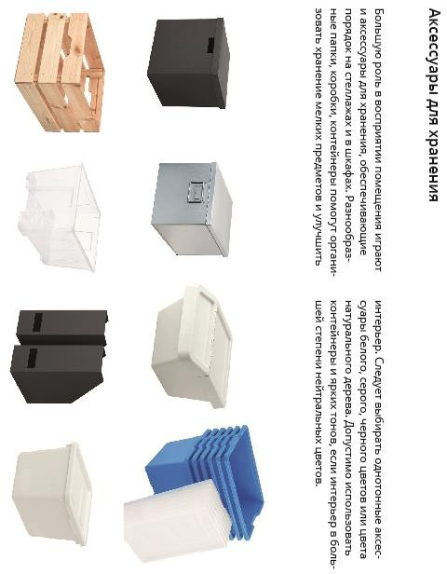
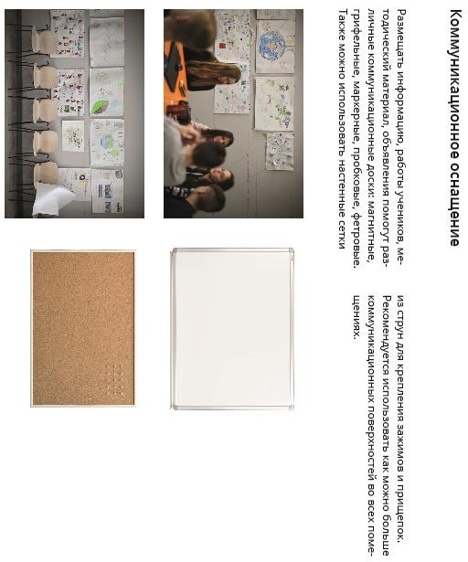

МИНИСТЕРСТВО ОБРАЗОВАНИЯ И НАУКИ РЕСПУБЛИКИ ДАГЕСТАН 2021
РУКОВОДСТВО ПО ДИЗАЙНУ. ОСНАЩЕНИЕ

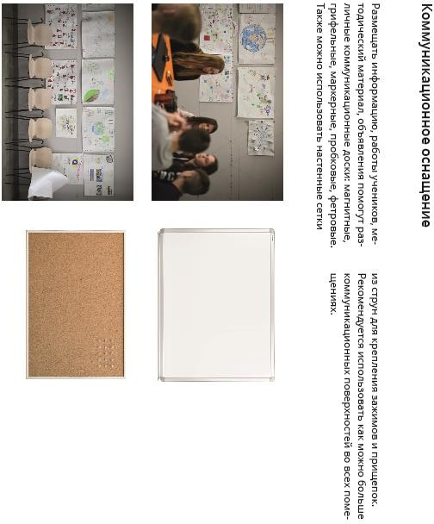

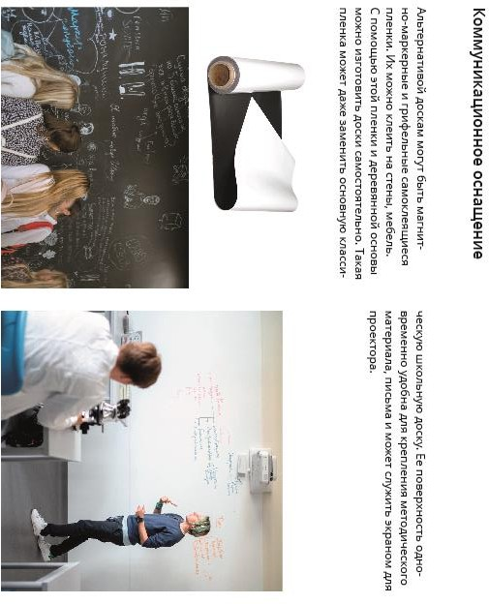

МИНИСТЕРСТВО ОБРАЗОВАНИЯ И НАУКИ РЕСПУБЛИКИ ДАГЕСТАН 2021
РУКОВОДСТВО ПО ДИЗАЙНУ. ОСНАЩЕНИЕ
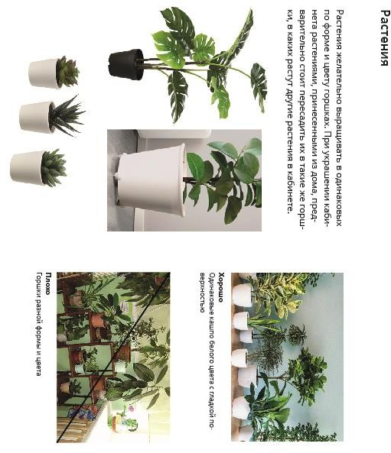

МИНИСТЕРСТВО ОБРАЗОВАНИЯ И НАУКИ РЕСПУБЛИКИ ДАГЕСТАН 2021
РУКОВОДСТВО ПО ДИЗАЙНУ. ОСНАЩЕНИЕ
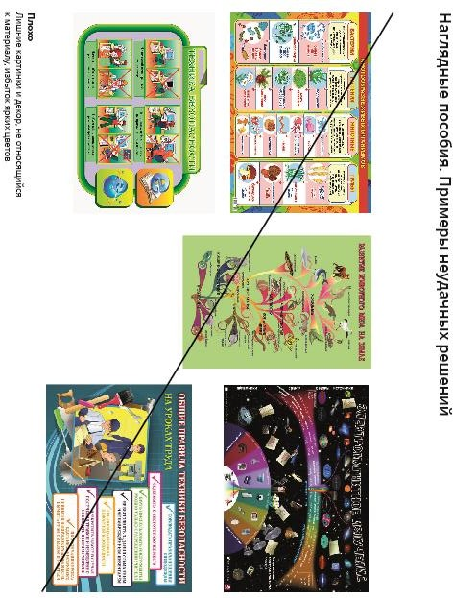

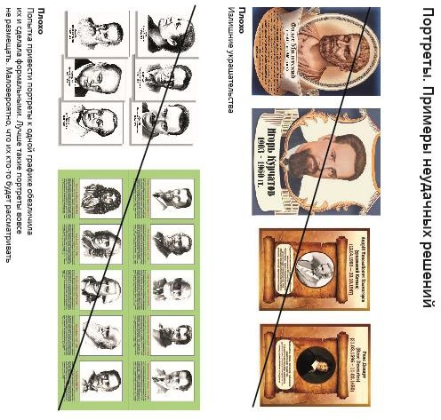

МИНИСТЕРСТВО ОБРАЗОВАНИЯ И НАУКИ РЕСПУБЛИКИ ДАГЕСТАН 2021
РУКОВОДСТВО ПО ДИЗАЙНУ. ОСНАЩЕНИЕ
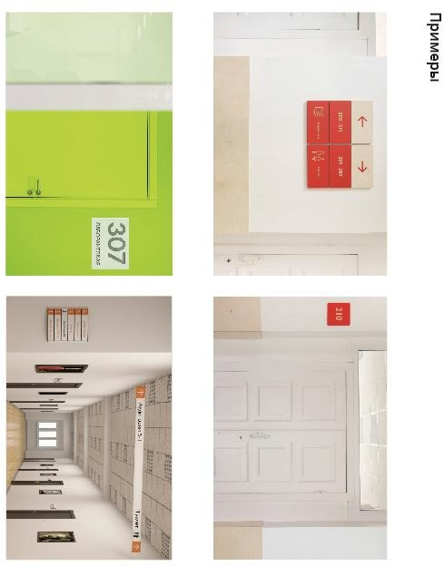

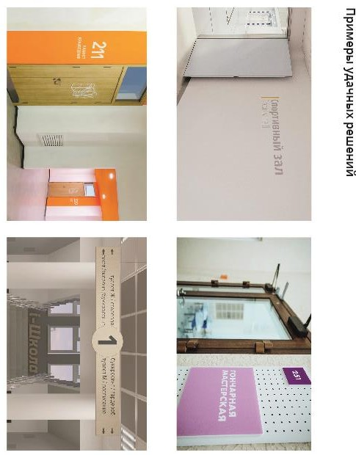

МИНИСТЕРСТВО ОБРАЗОВАНИЯ И НАУКИ РЕСПУБЛИКИ ДАГЕСТАН 2021
РУКОВОДСТВО ПО ДИЗАЙНУ. ОСНАЩЕНИЕ

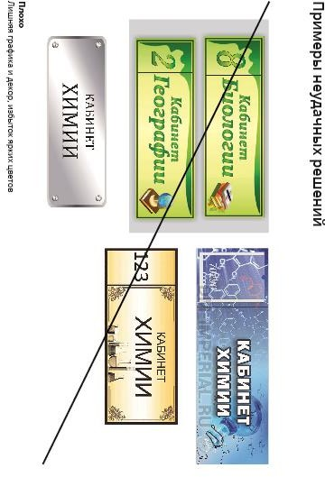

МИНИСТЕРСТВО ОБРАЗОВАНИЯ И НАУКИ РЕСПУБЛИКИ ДАГЕСТАН 2021
РУКОВОДСТВО ПО ДИЗАЙНУ. ОСНАЩЕНИЕ
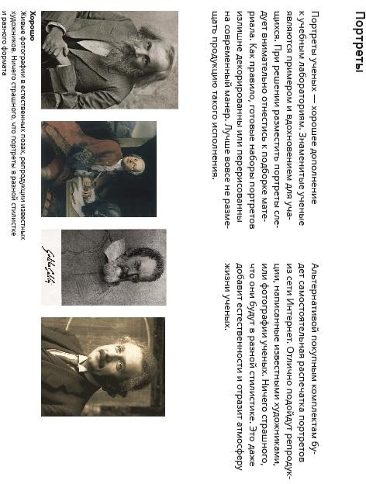
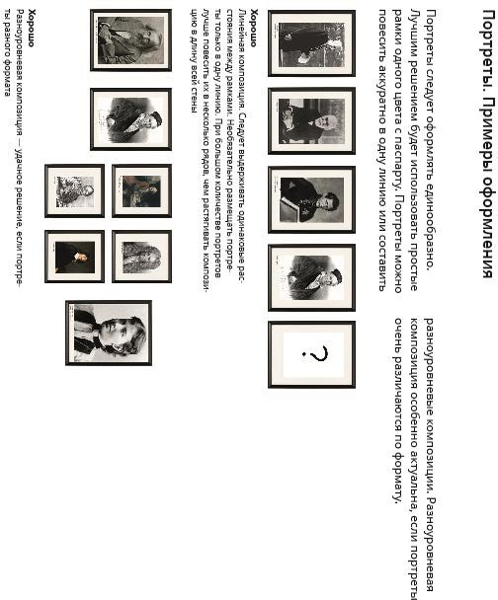

МИНИСТЕРСТВО ОБРАЗОВАНИЯ И НАУКИ РЕСПУБЛИКИ ДАГЕСТАН 2021
РУКОВОДСТВО ПО ФИРМЕННОМУ СТИЛЮ
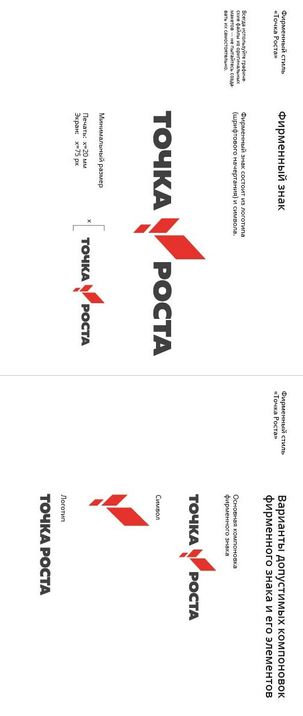

МИНИСТЕРСТВО ОБРАЗОВАНИЯ И НАУКИ РЕСПУБЛИКИ ДАГЕСТАН 2021
РУКОВОДСТВО ПО ФИРМЕННОМУ СТИЛЮ
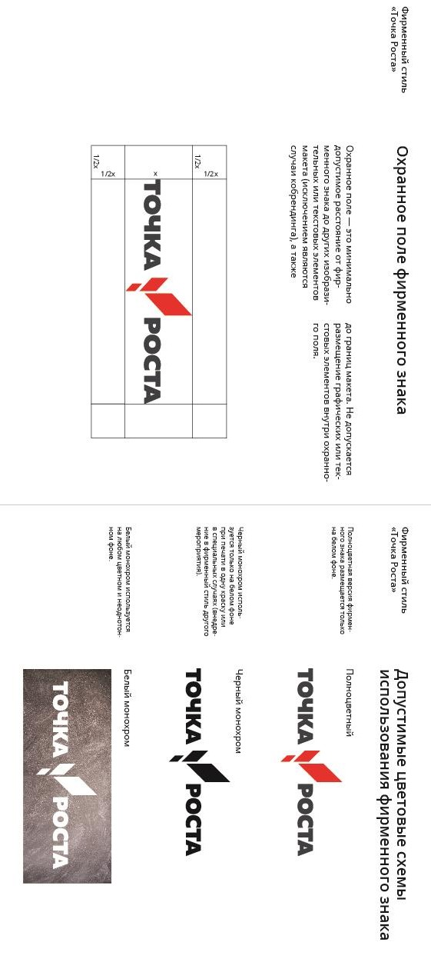

МИНИСТЕРСТВО ОБРАЗОВАНИЯ И НАУКИ РЕСПУБЛИКИ ДАГЕСТАН 2021
РУКОВОДСТВО ПО ФИРМЕННОМУ СТИЛЮ
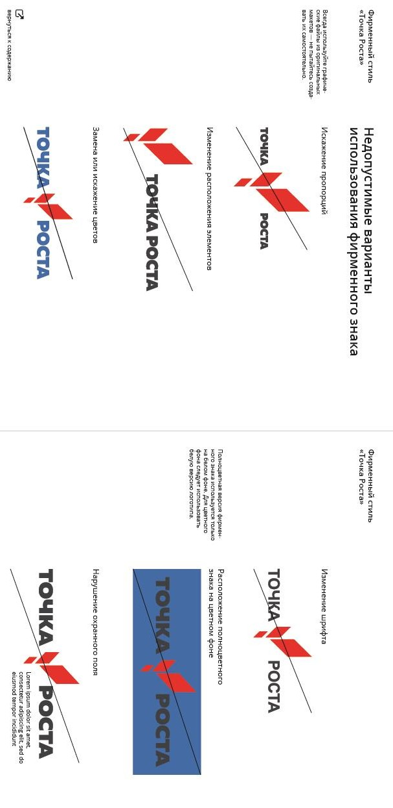

МИНИСТЕРСТВО ОБРАЗОВАНИЯ И НАУКИ РЕСПУБЛИКИ ДАГЕСТАН 2021
РУКОВОДСТВО ПО ФИРМЕННОМУ СТИЛЮ
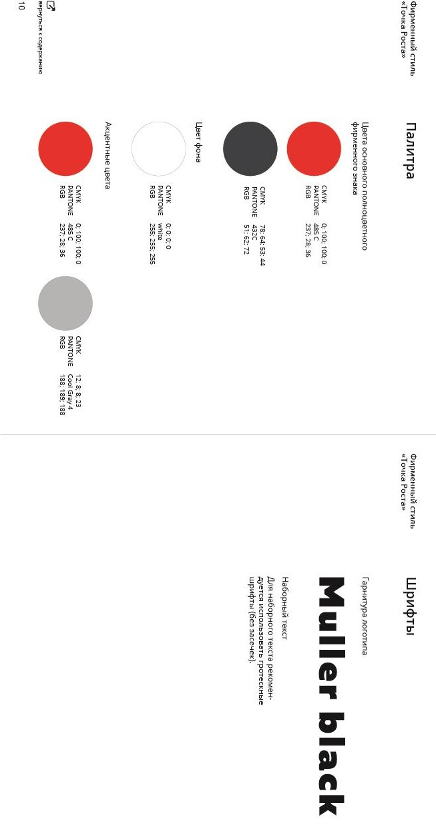

МИНИСТЕРСТВО ОБРАЗОВАНИЯ И НАУКИ РЕСПУБЛИКИ ДАГЕСТАН 2021
РУКОВОДСТВО ПО ФИРМЕННОМУ СТИЛЮ
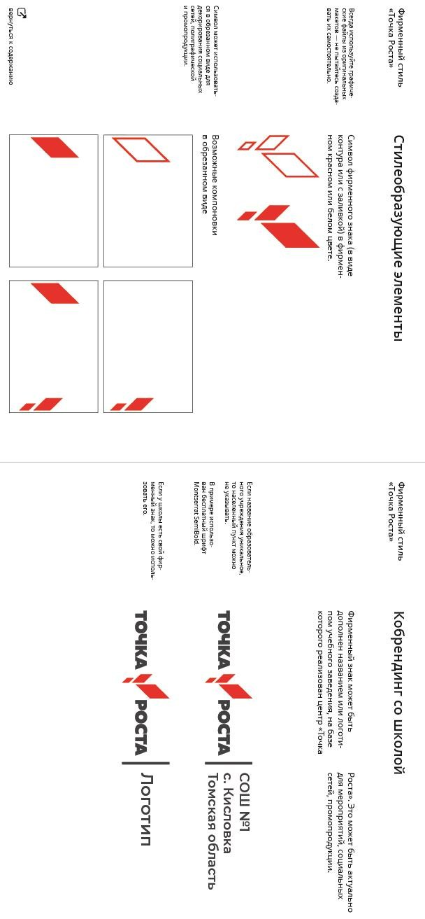

МИНИСТЕРСТВО ОБРАЗОВАНИЯ И НАУКИ РЕСПУБЛИКИ ДАГЕСТАН 2021
РУКОВОДСТВО ПО ФИРМЕННОМУ СТИЛЮ
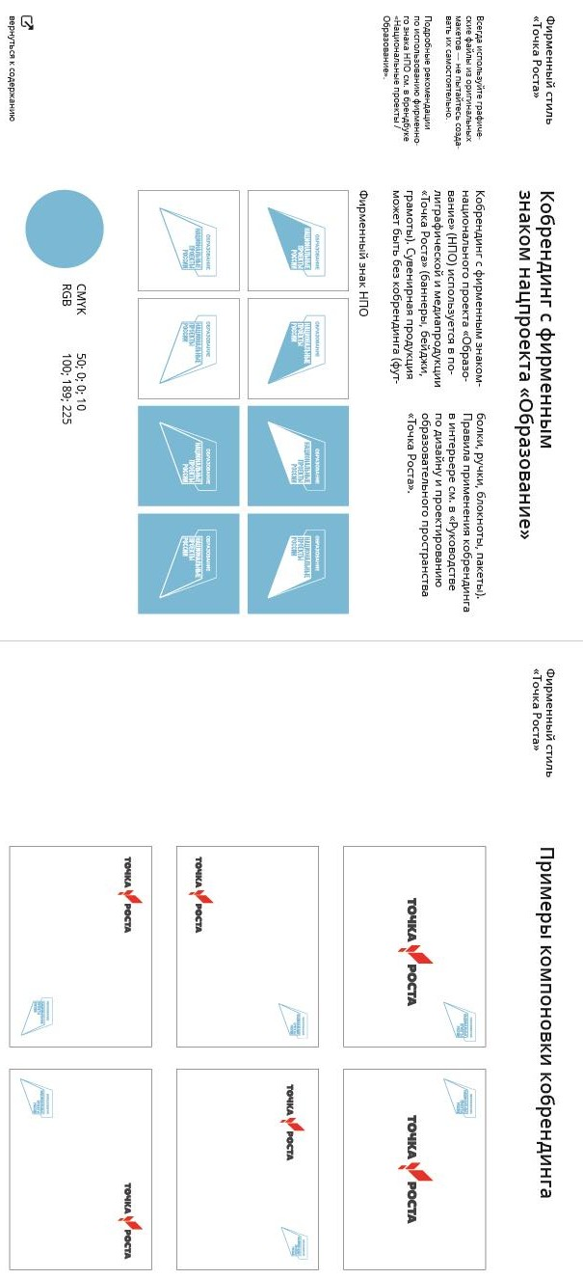

МИНИСТЕРСТВО ОБРАЗОВАНИЯ И НАУКИ РЕСПУБЛИКИ ДАГЕСТАН 2021
РУКОВОДСТВО ПО ФИРМЕННОМУ СТИЛЮ
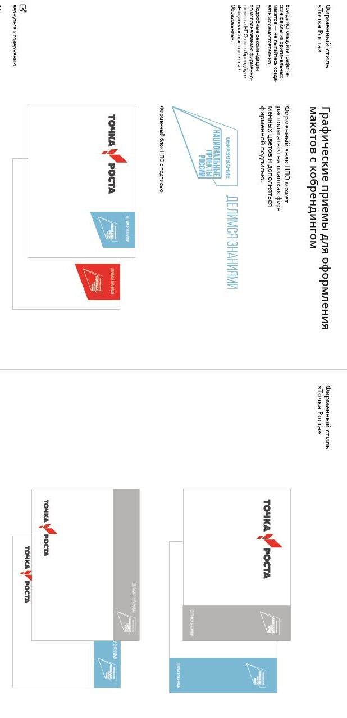

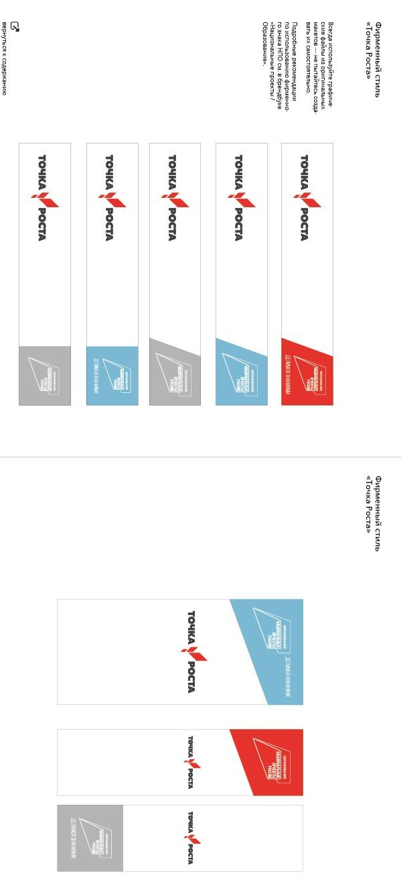МИНИСТЕРСТВО ОБРАЗОВАНИЯ И НАУКИ РЕСПУБЛИКИ ДАГЕСТАН 2021
РУКОВОДСТВО ПО ФИРМЕННОМУ СТИЛЮ

МИНИСТЕРСТВО ОБРАЗОВАНИЯ И НАУКИ РЕСПУБЛИКИ ДАГЕСТАН 2021
РУКОВОДСТВО ПО ФИРМЕННОМУ СТИЛЮ
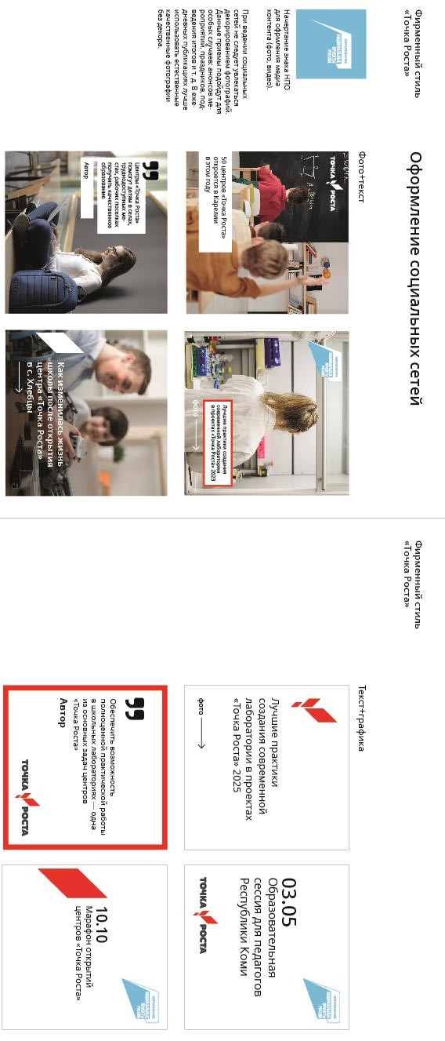

МИНИСТЕРСТВО ОБРАЗОВАНИЯ И НАУКИ РЕСПУБЛИКИ ДАГЕСТАН 2021
РУКОВОДСТВО ПО ФИРМЕННОМУ СТИЛЮ

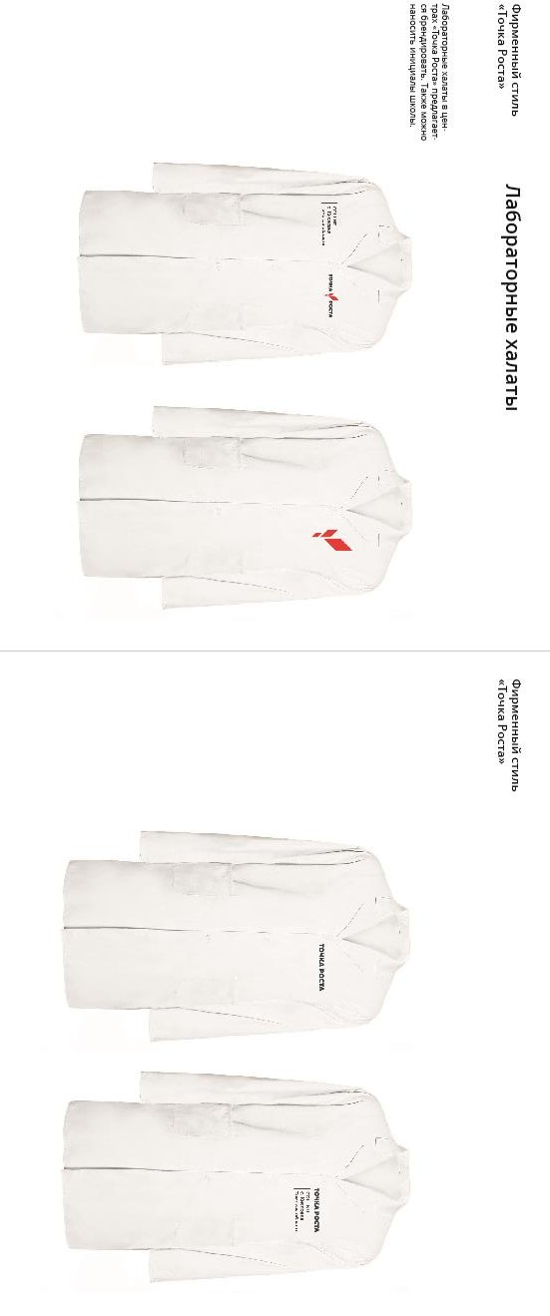

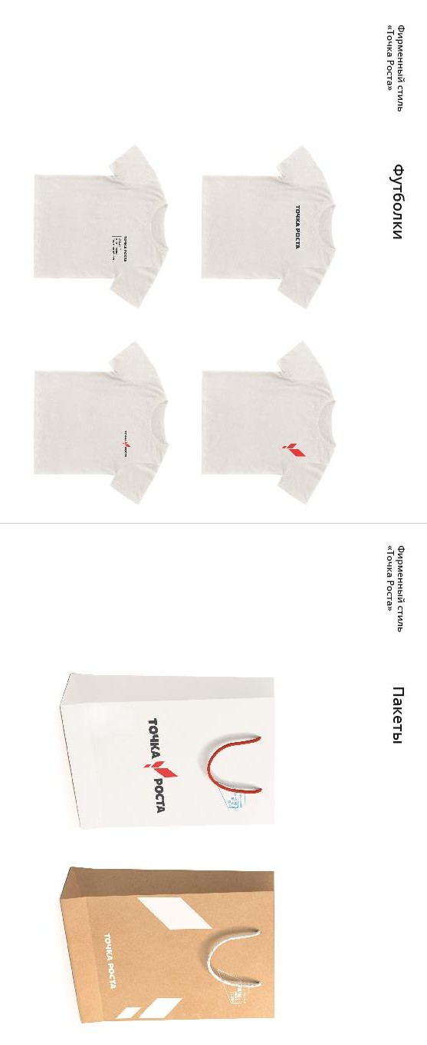МИНИСТЕРСТВО ОБРАЗОВАНИЯ И НАУКИ РЕСПУБЛИКИ ДАГЕСТАН 2021
РУКОВОДСТВО ПО ФИРМЕННОМУ СТИЛЮ

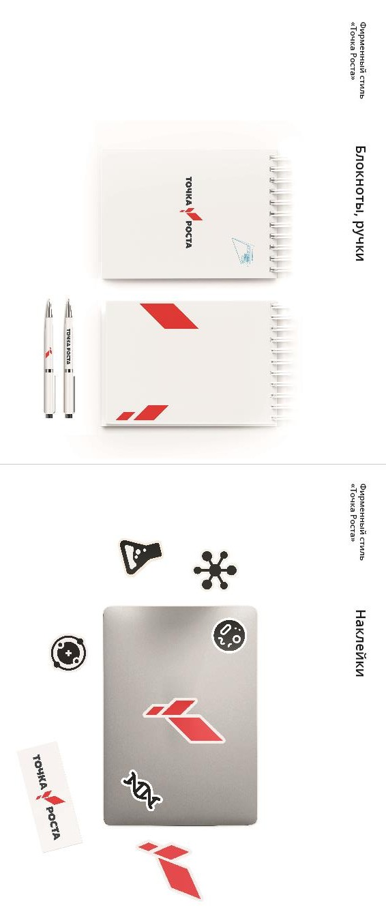МИНИСТЕРСТВО ОБРАЗОВАНИЯ И НАУКИ РЕСПУБЛИКИ ДАГЕСТАН 2021
РУКОВОДСТВО ПО ФИРМЕННОМУ СТИЛЮ

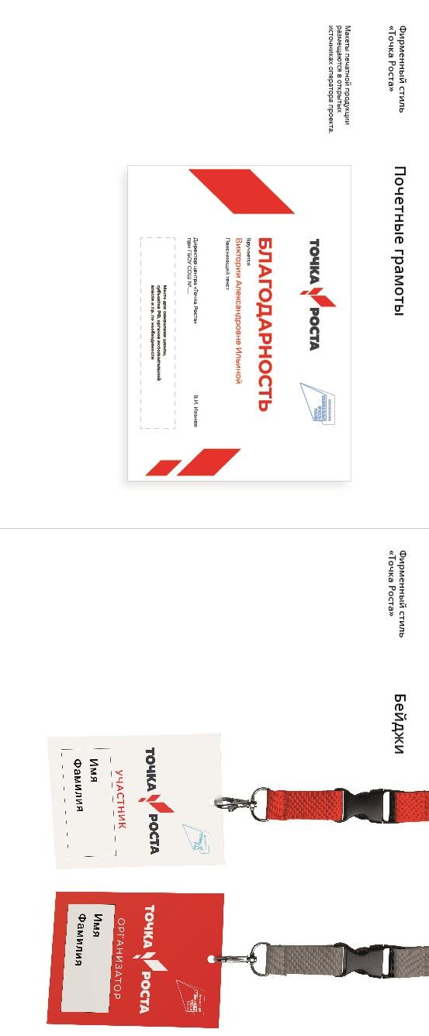МИНИСТЕРСТВО ОБРАЗОВАНИЯ И НАУКИ РЕСПУБЛИКИ ДАГЕСТАН 2021
РУКОВОДСТВО ПО ФИРМЕННОМУ СТИЛЮ

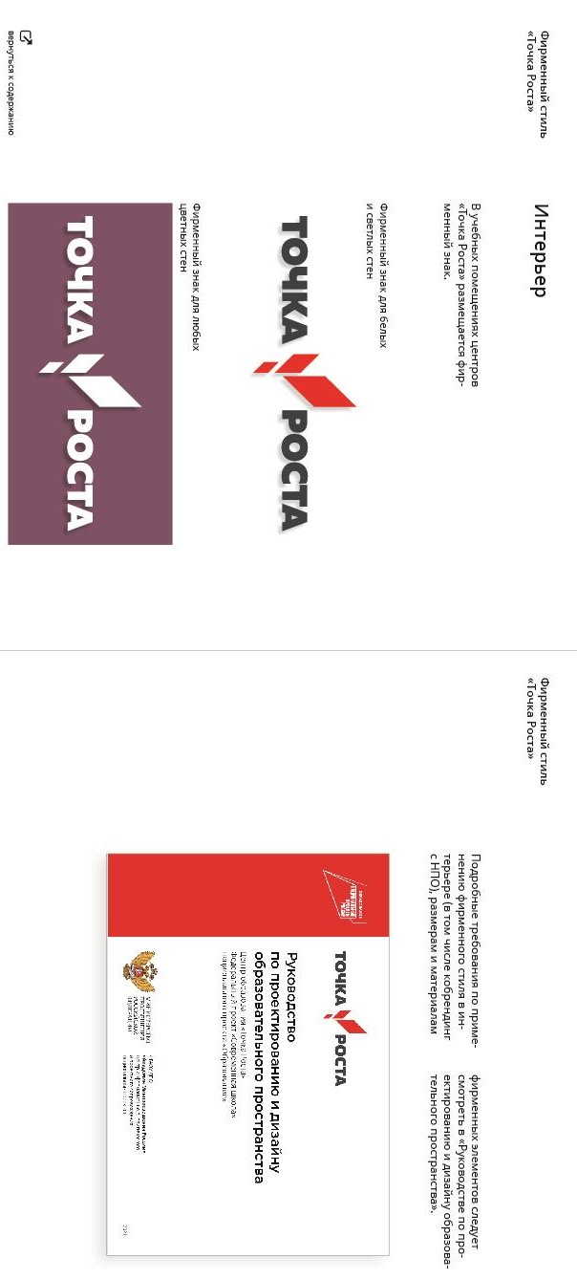МИНИСТЕРСТВО ОБРАЗОВАНИЯ И НАУКИ РЕСПУБЛИКИ ДАГЕСТАН 2021
РУКОВОДСТВО ПО ФИРМЕННОМУ СТИЛЮ

ФГАОУ ДПО
2021
«Академия Минпросвещения России» Центр информационно-аналитического и проектного сопровождения
национальных проектов

МИНИСТЕРСТВО
ОБРАЗОВАНИЯ И НАУКИ РЕСПУБЛИКИ ДАГЕСТАН

